# 订单接收

## MES_ERP

### 接受主计划 ：物料主数据，订单 ，bom

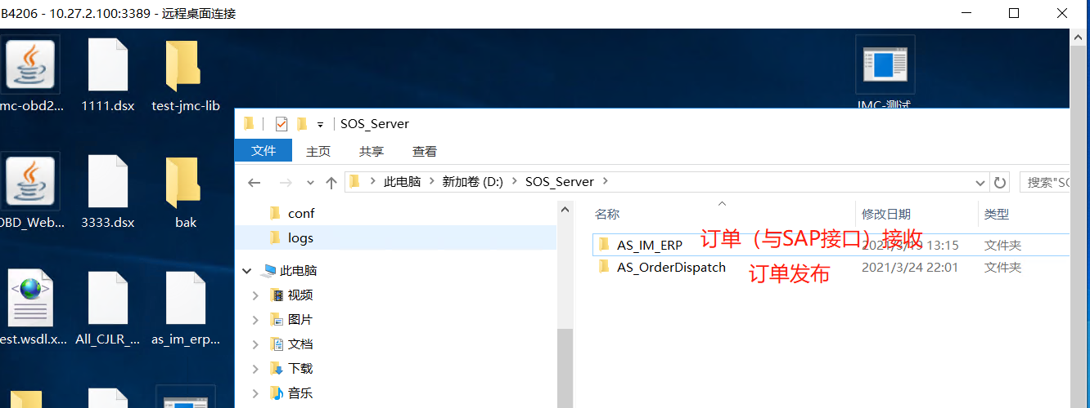

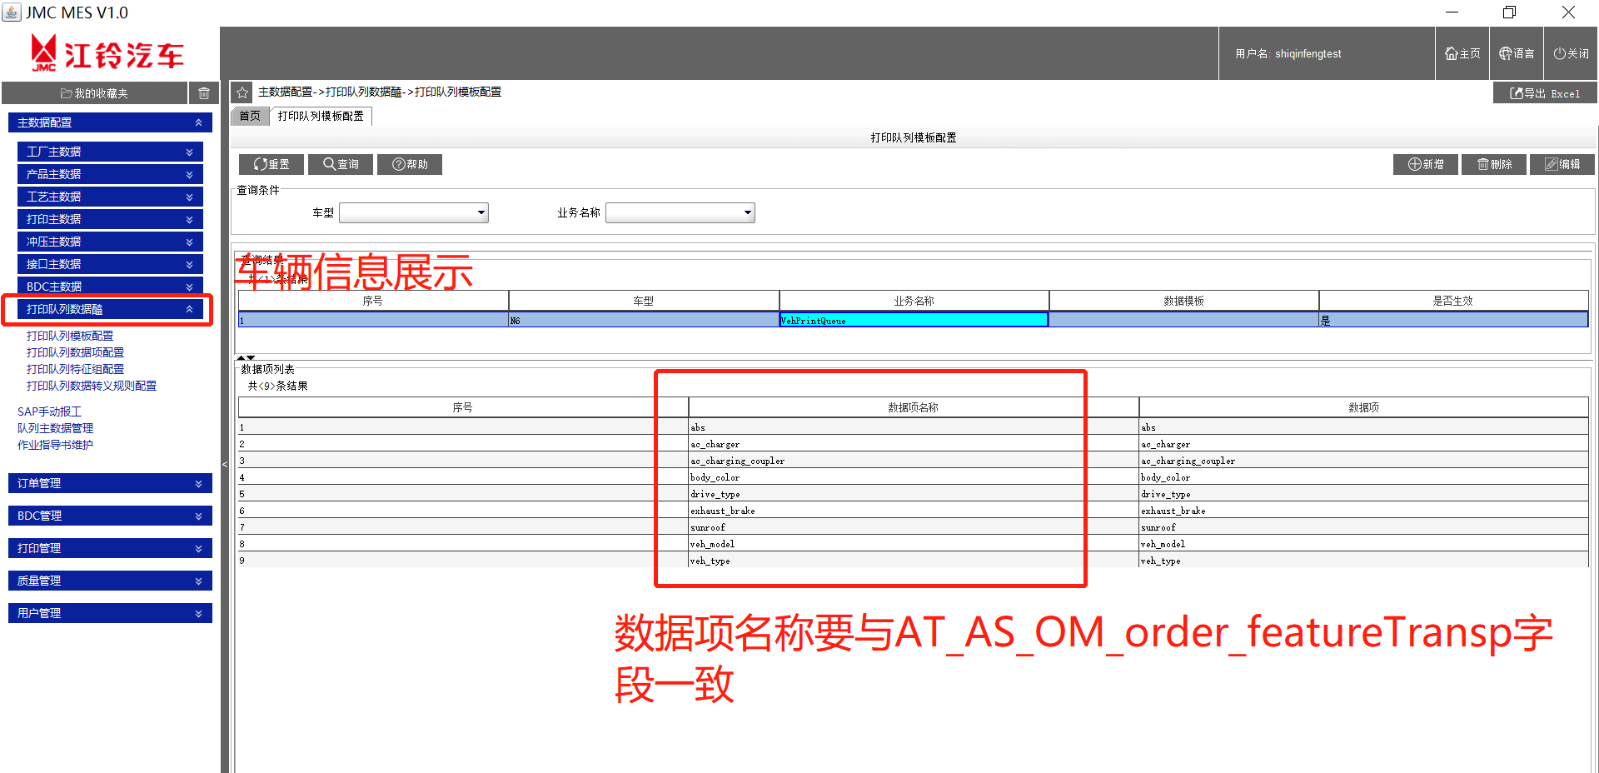

### 车型转换界面

Positionvalue字段中 2=j

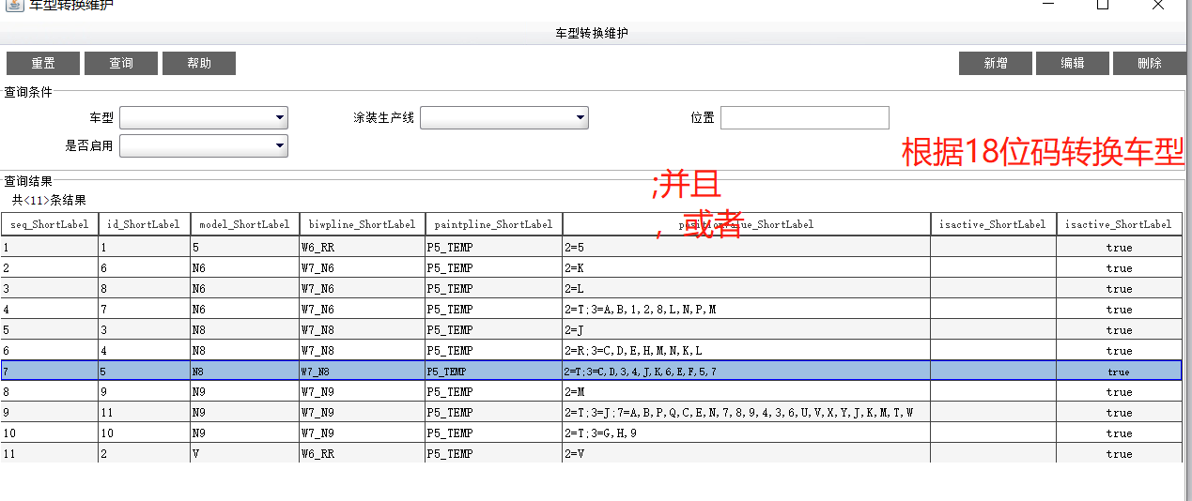

### 订单接收

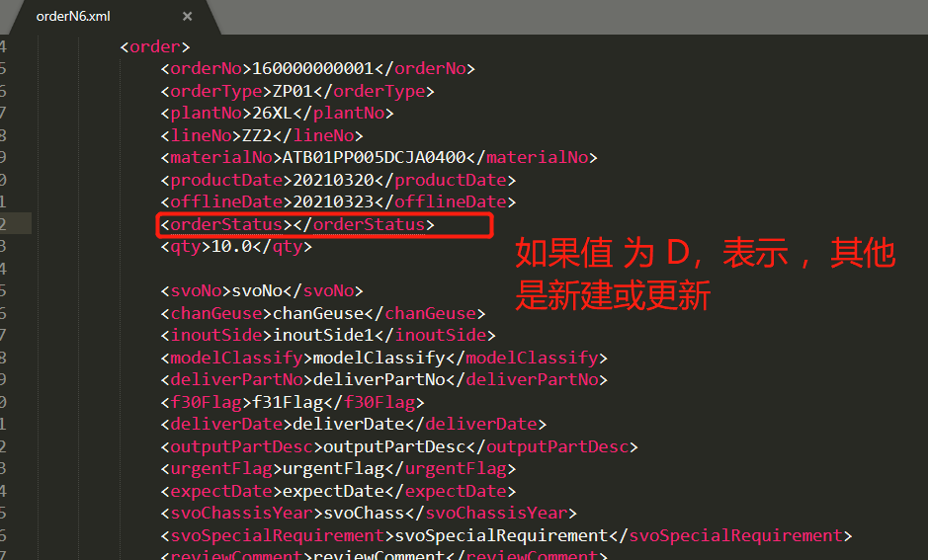

# 轻卡现场订单启动

## 订单启动

MES_LT_OrderStart

N6

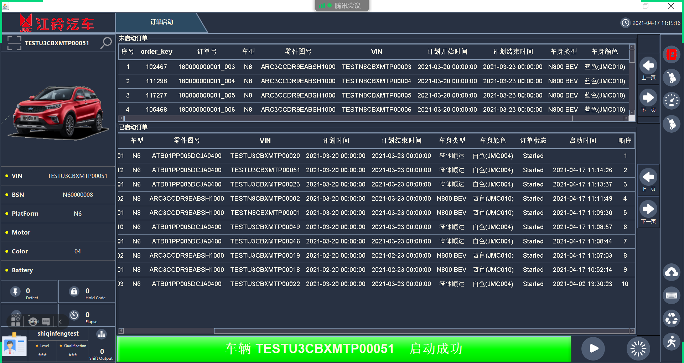

N9

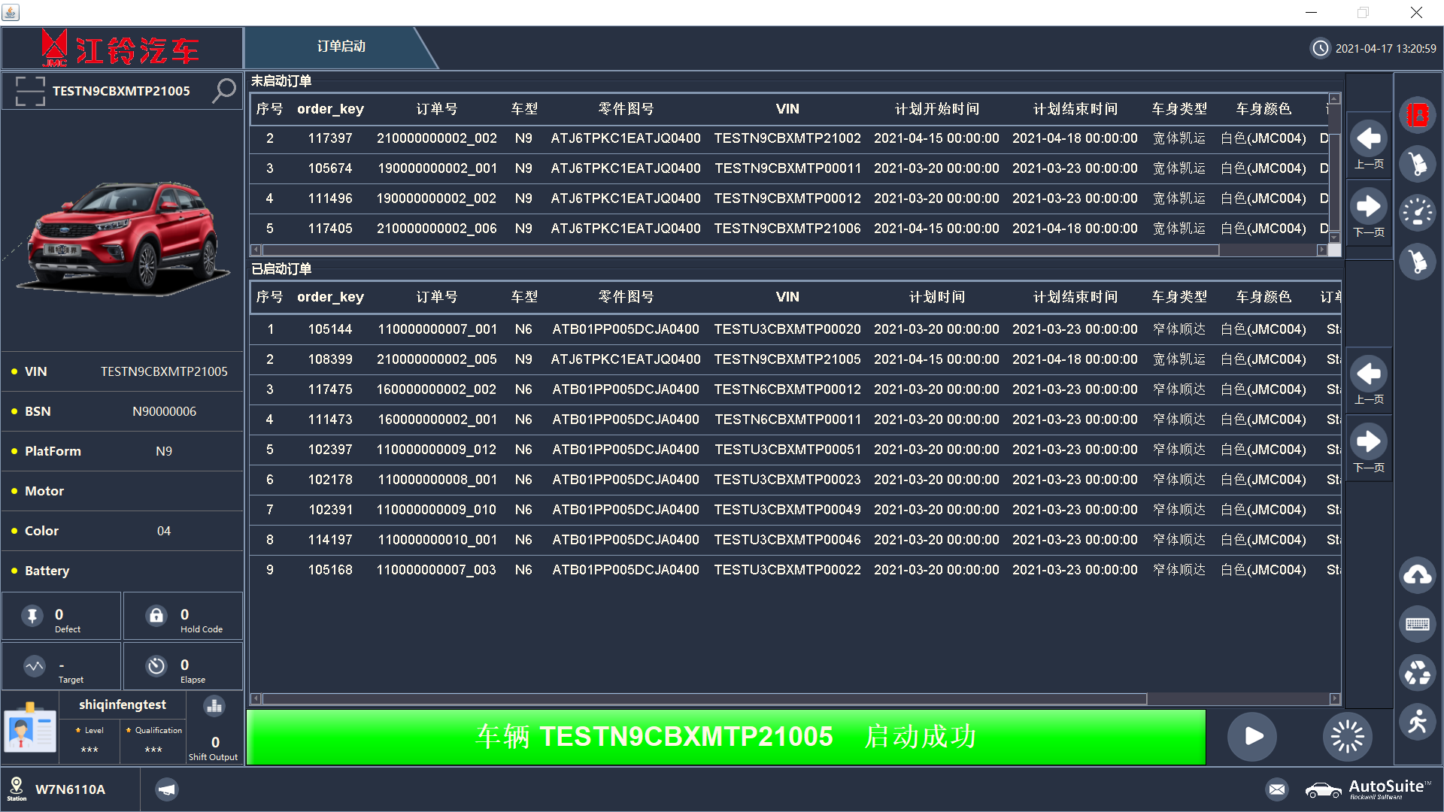

## 装车单打印

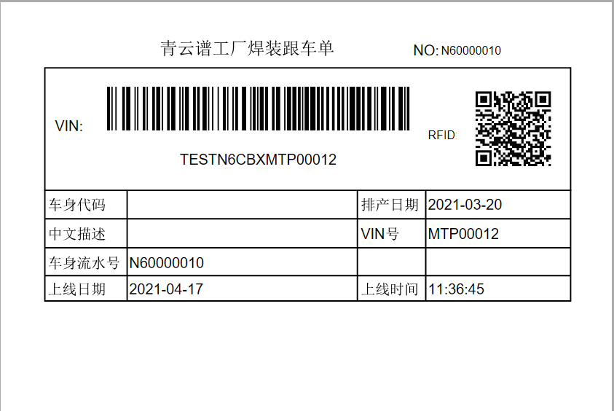

# 拉入拉出

## 过点站点

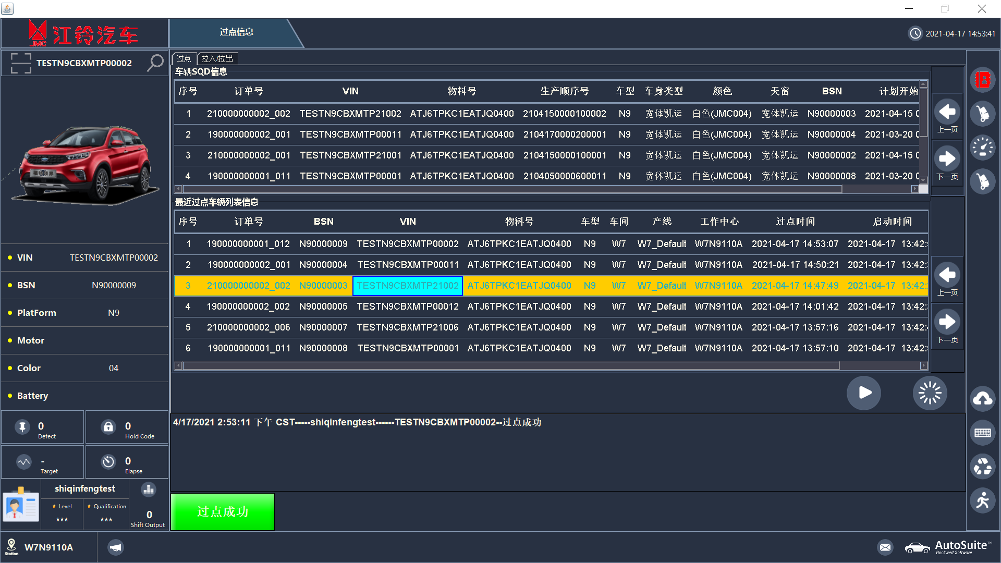

## 跟车单

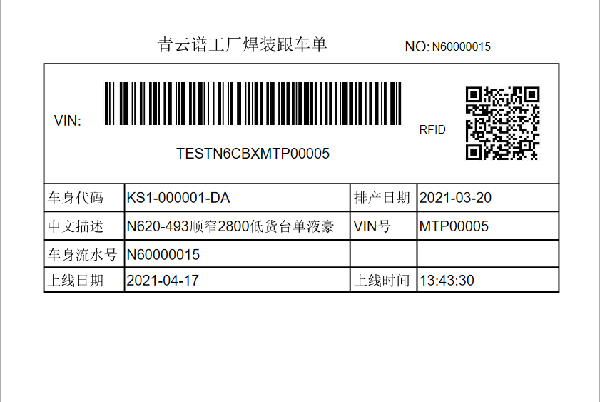

## 过点+拉入+拉出站点

MES_LT_ManualBusiness

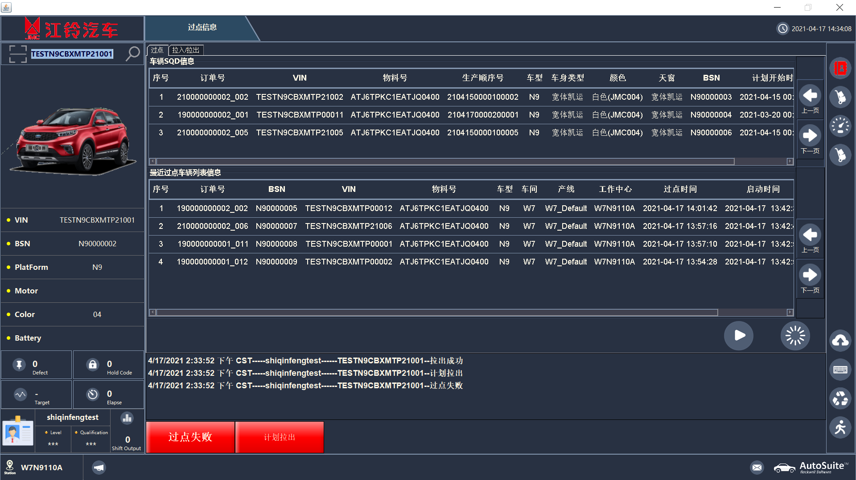

### 拉出成功+过点失败

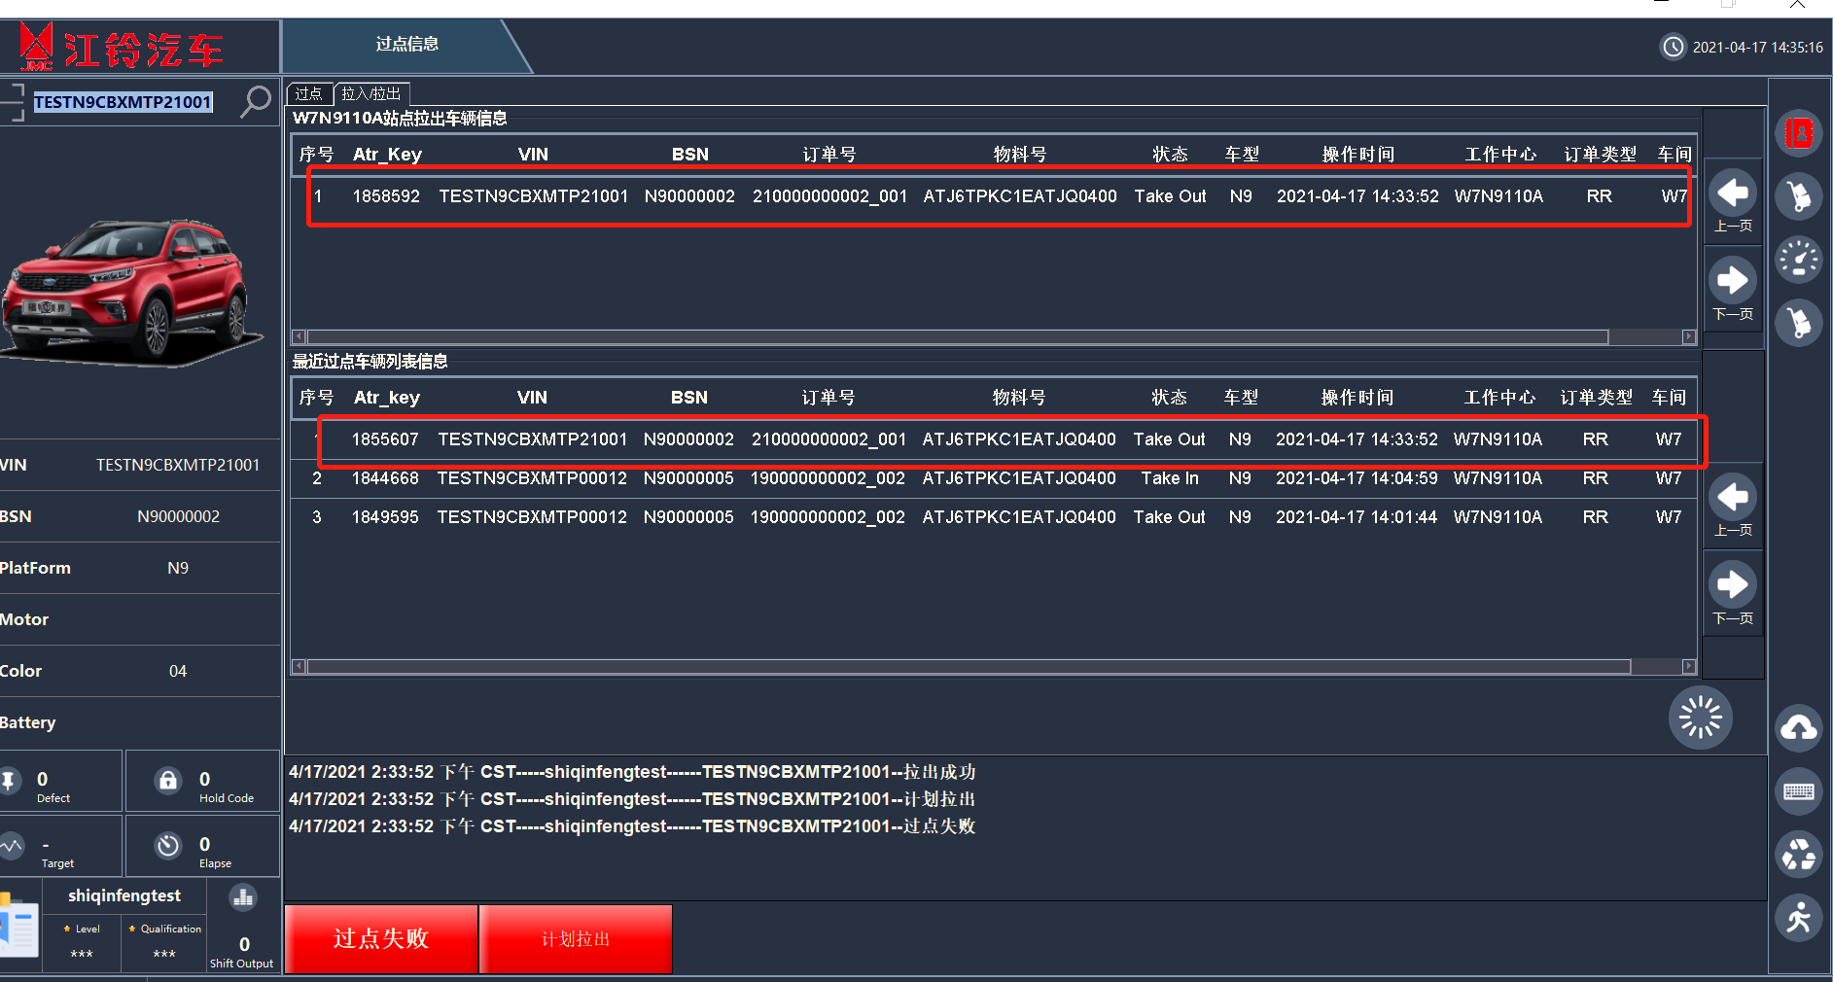

### 过点成功

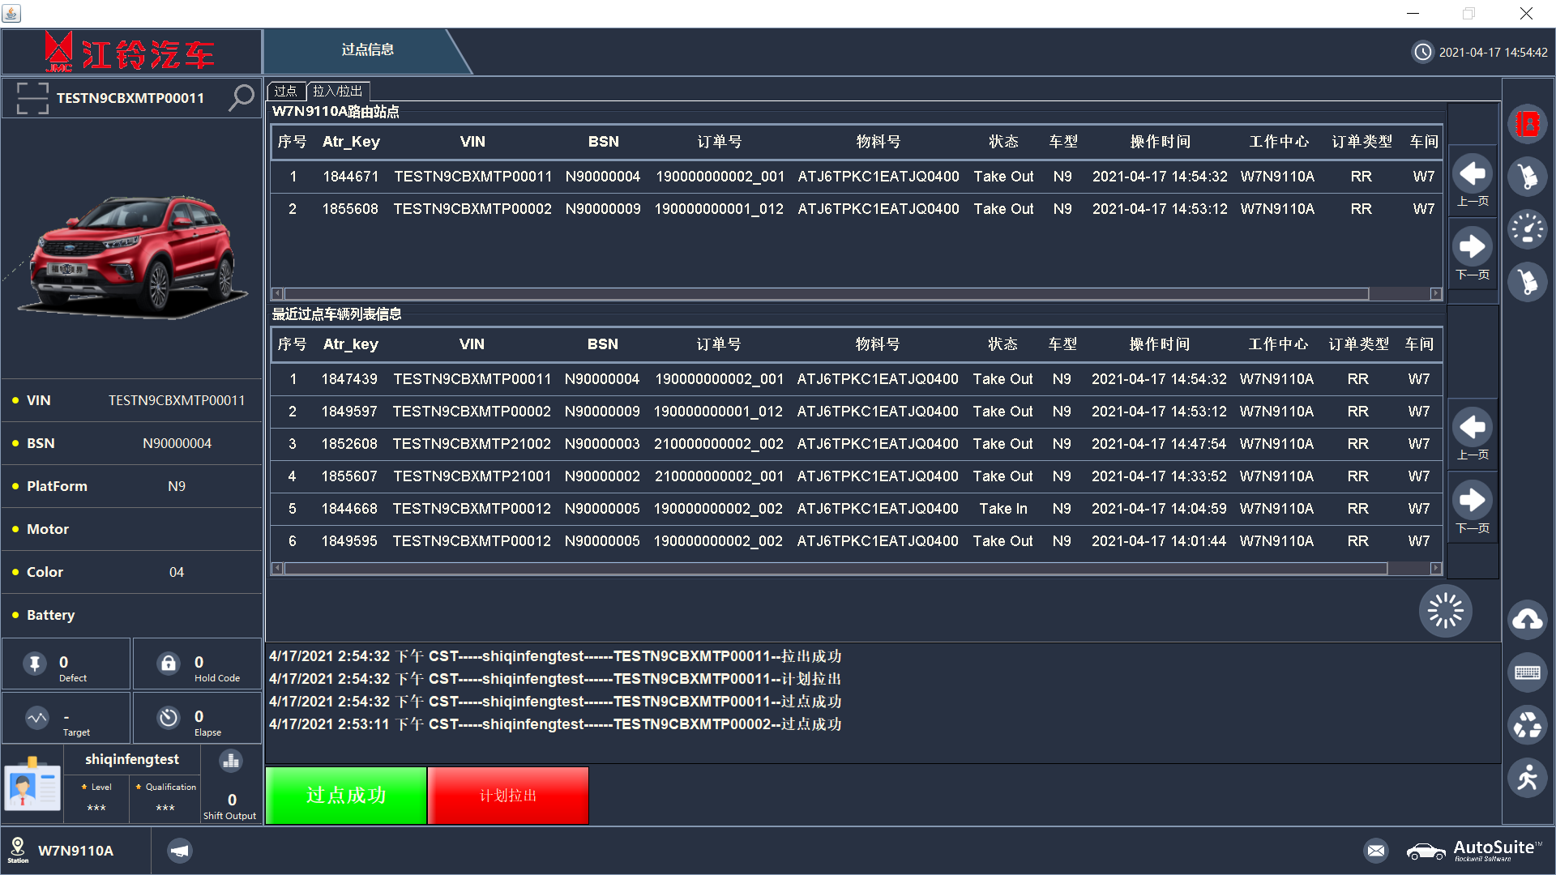

### 红绿灯+拉出+质量问题

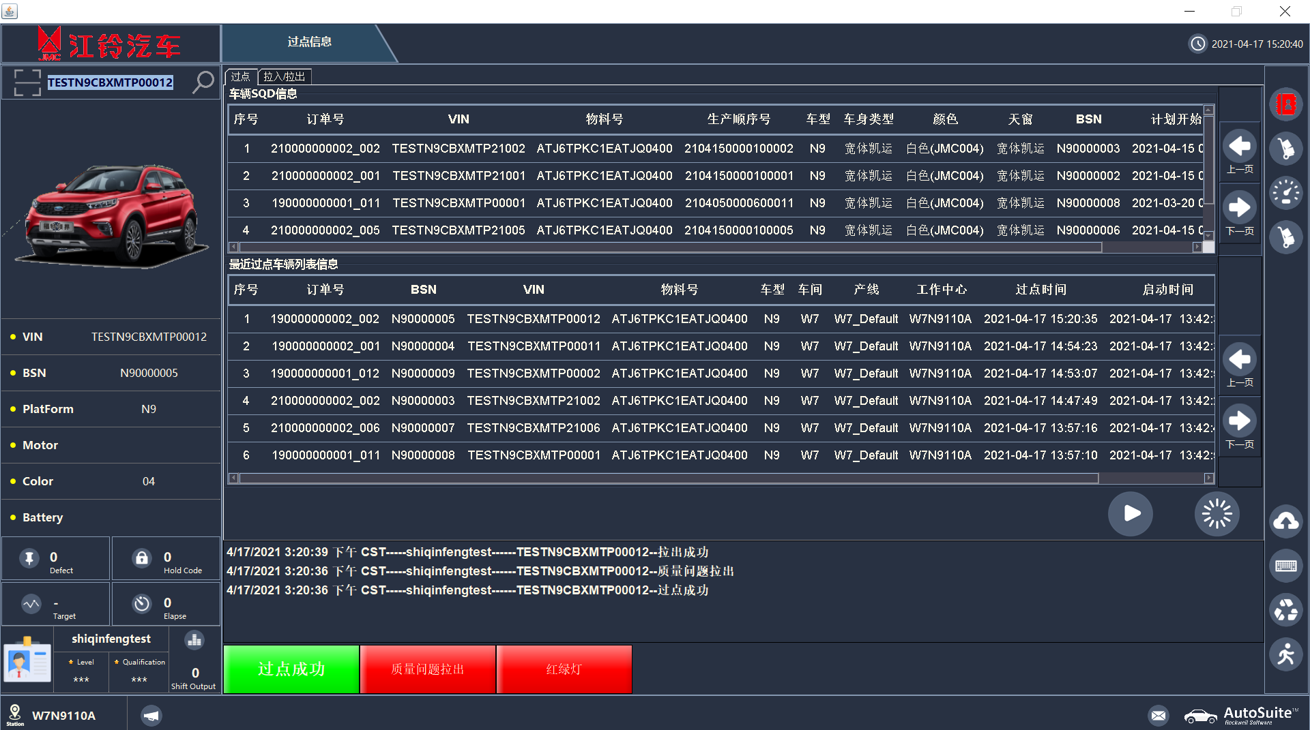

### 有质量问题拉入失败+过点失败

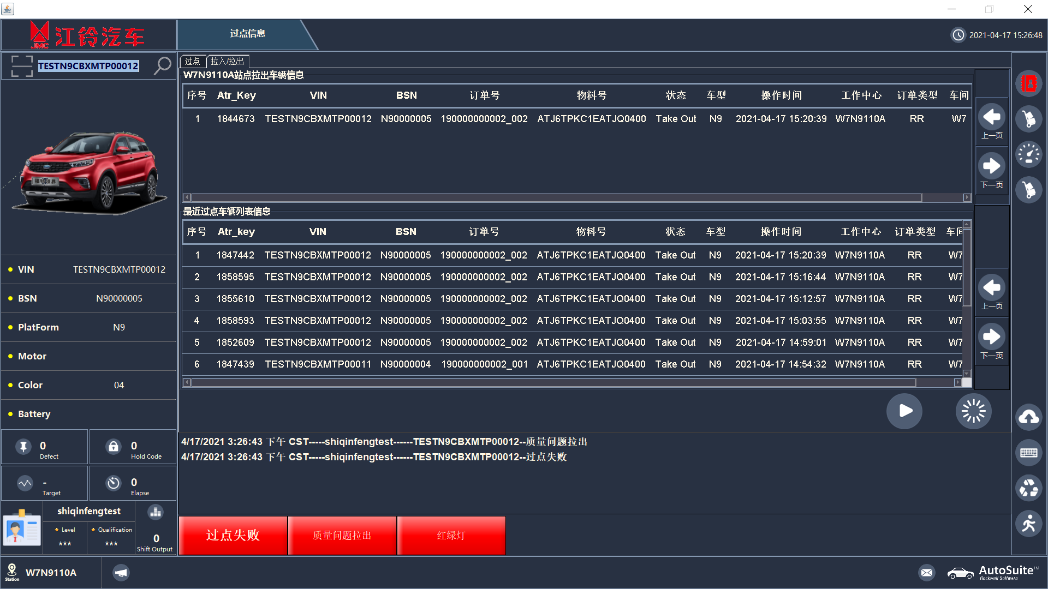

### 无质量问题拉入成功

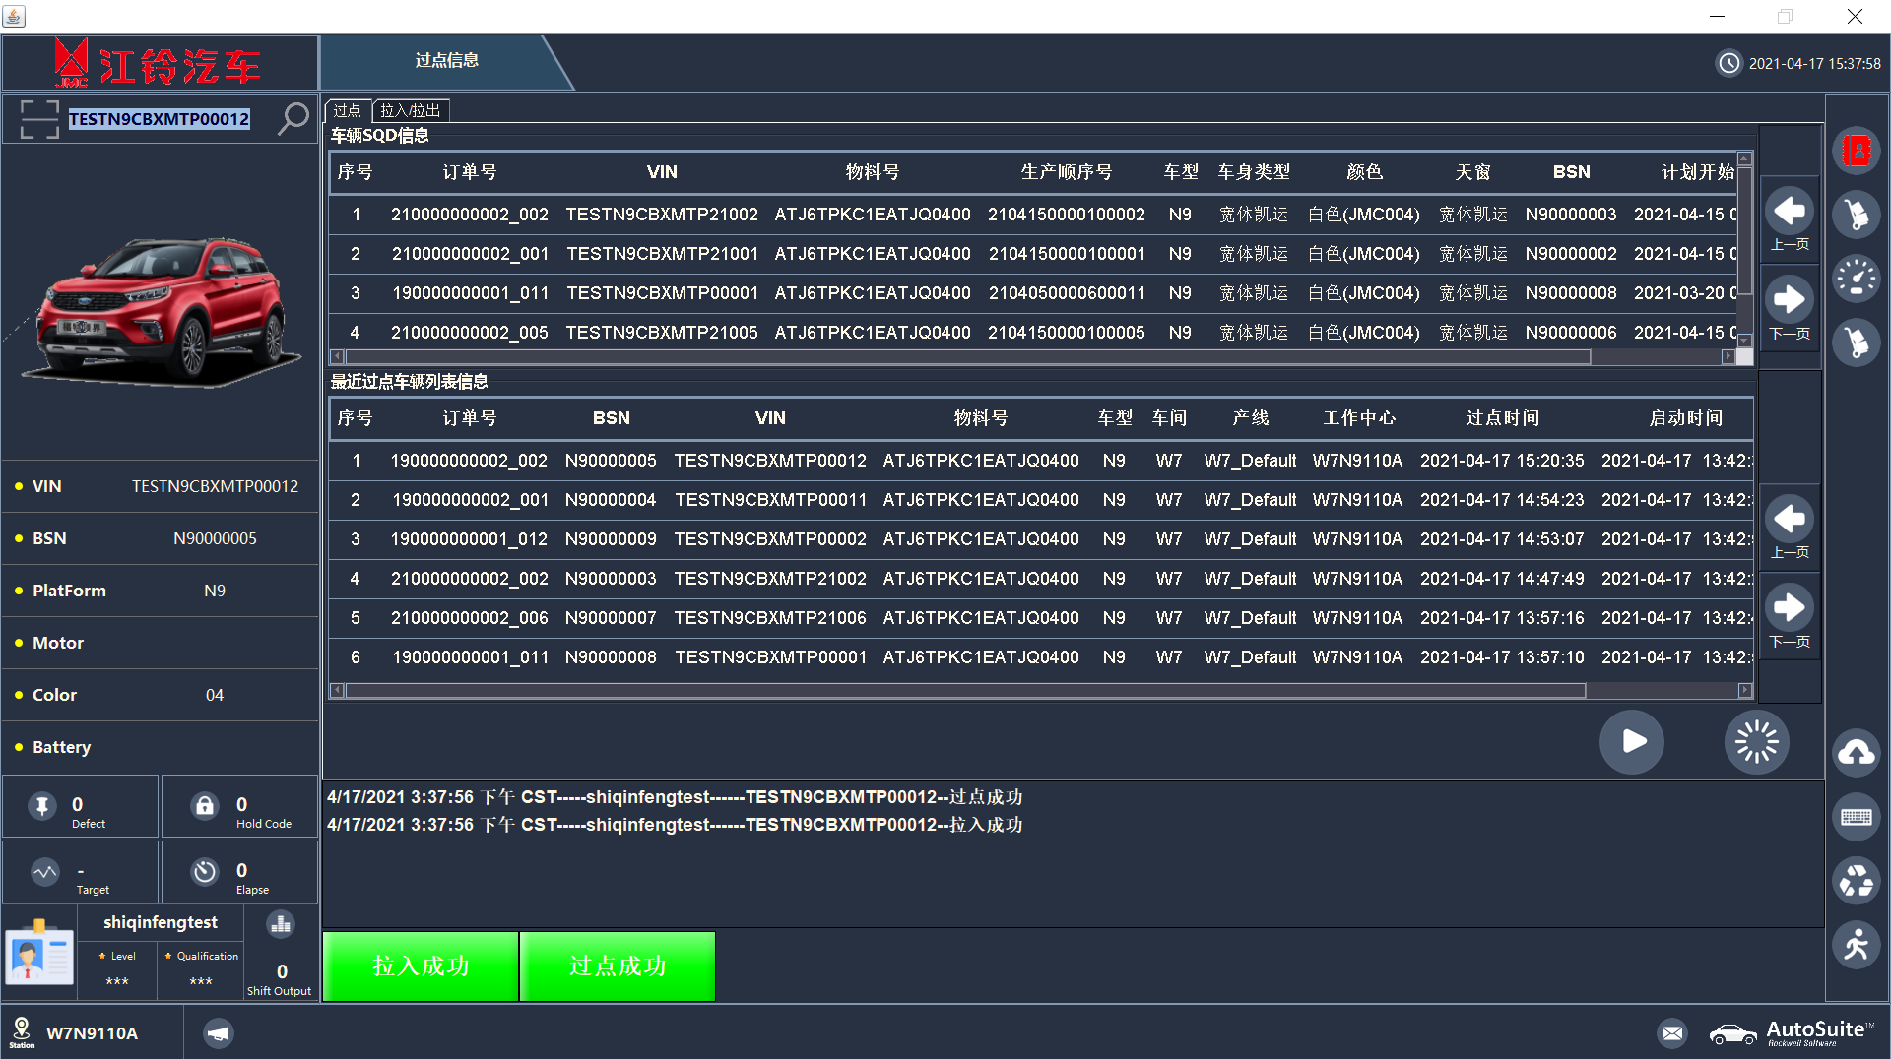

### OBD

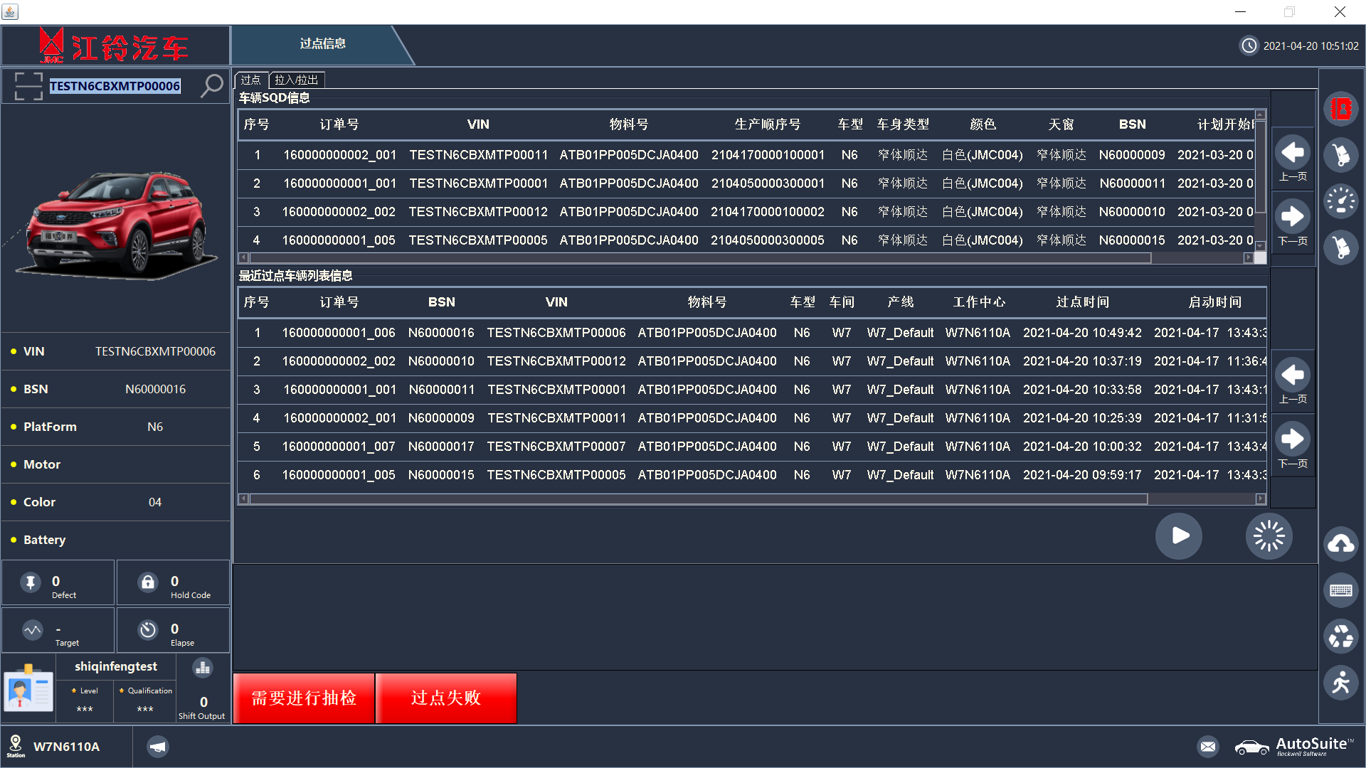

### 道闸

### 试装车

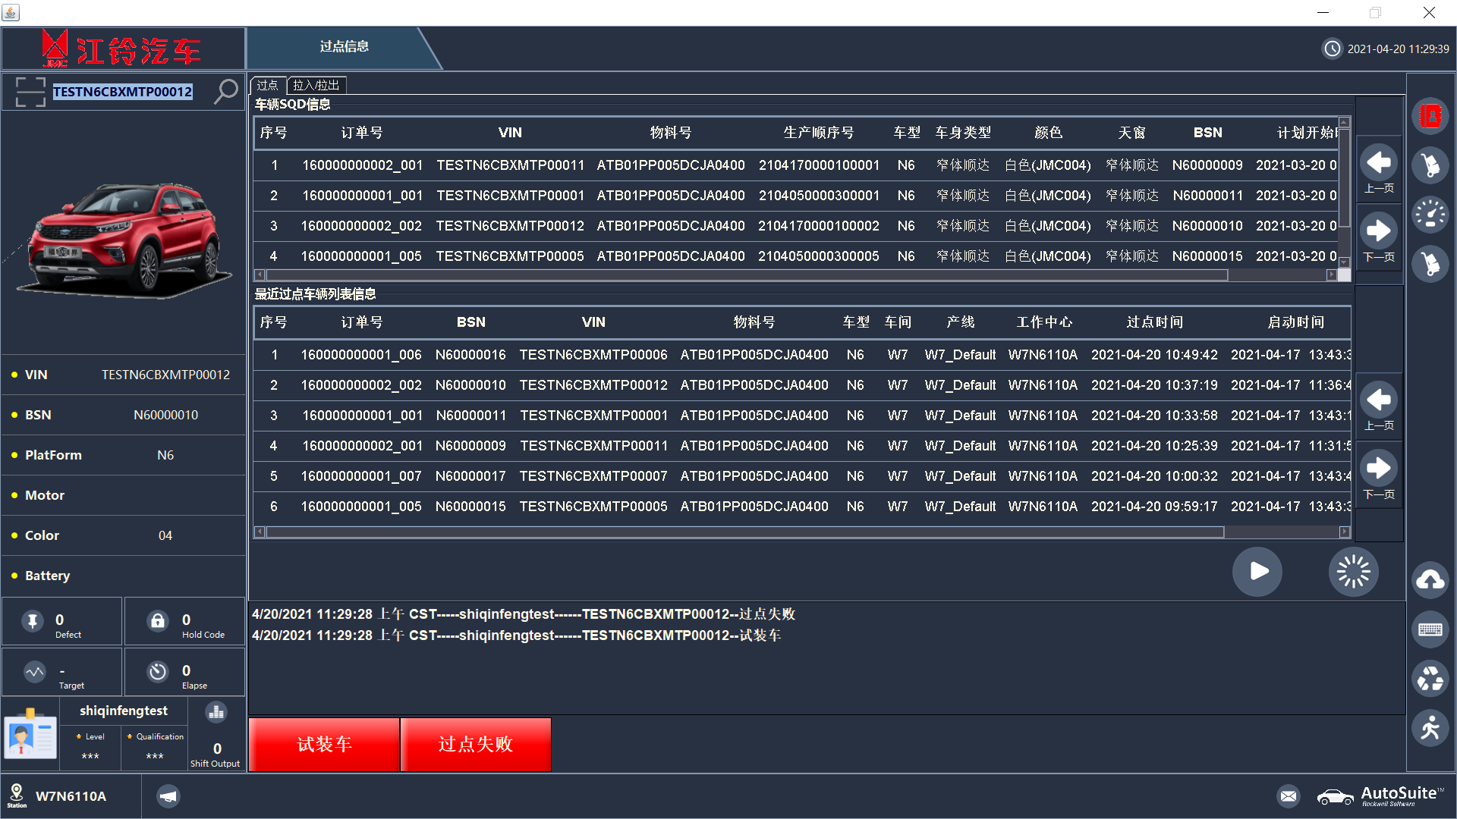

### 保留车

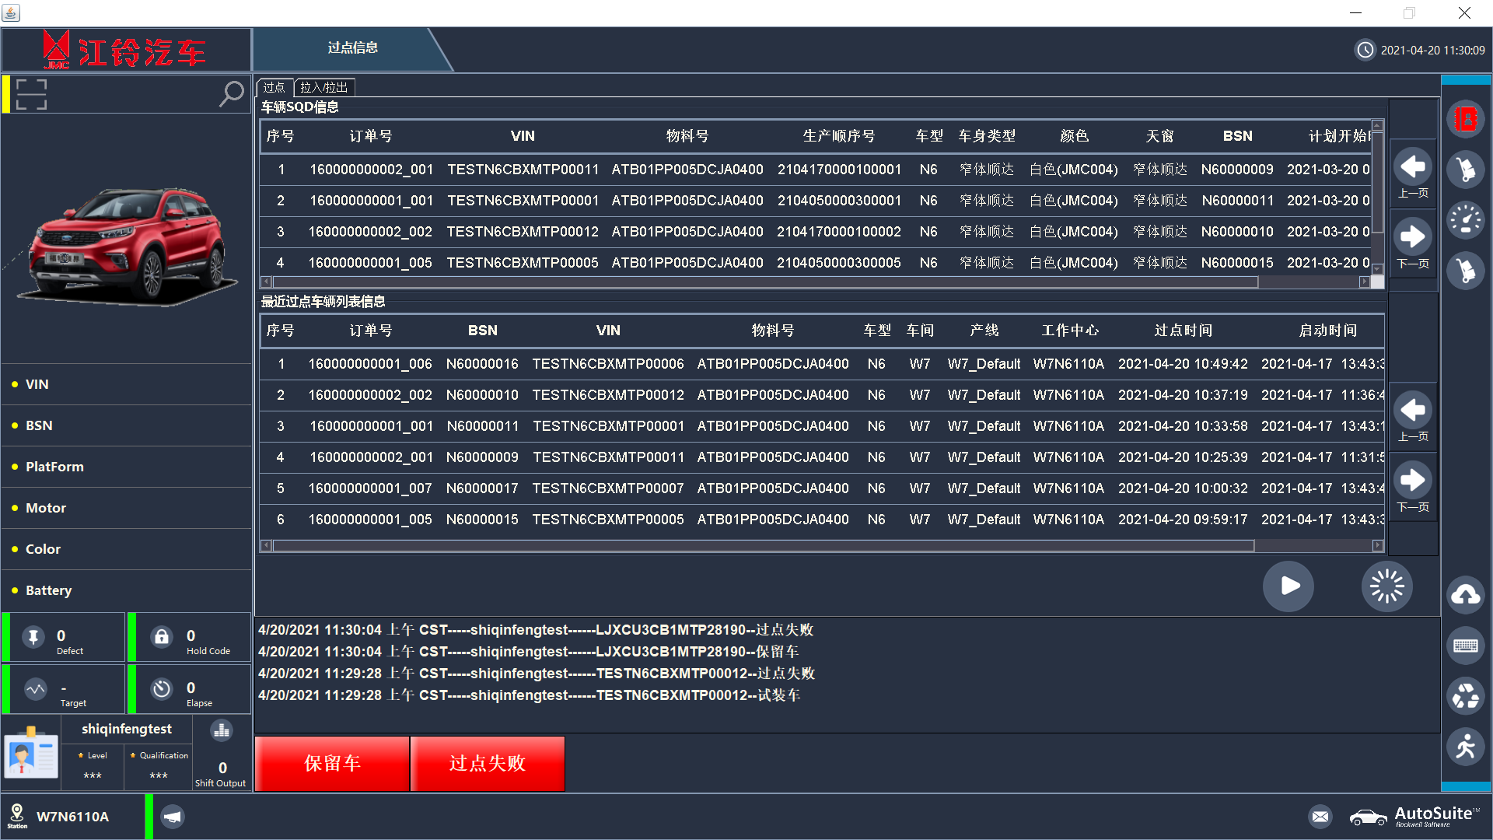

### 总检未通过

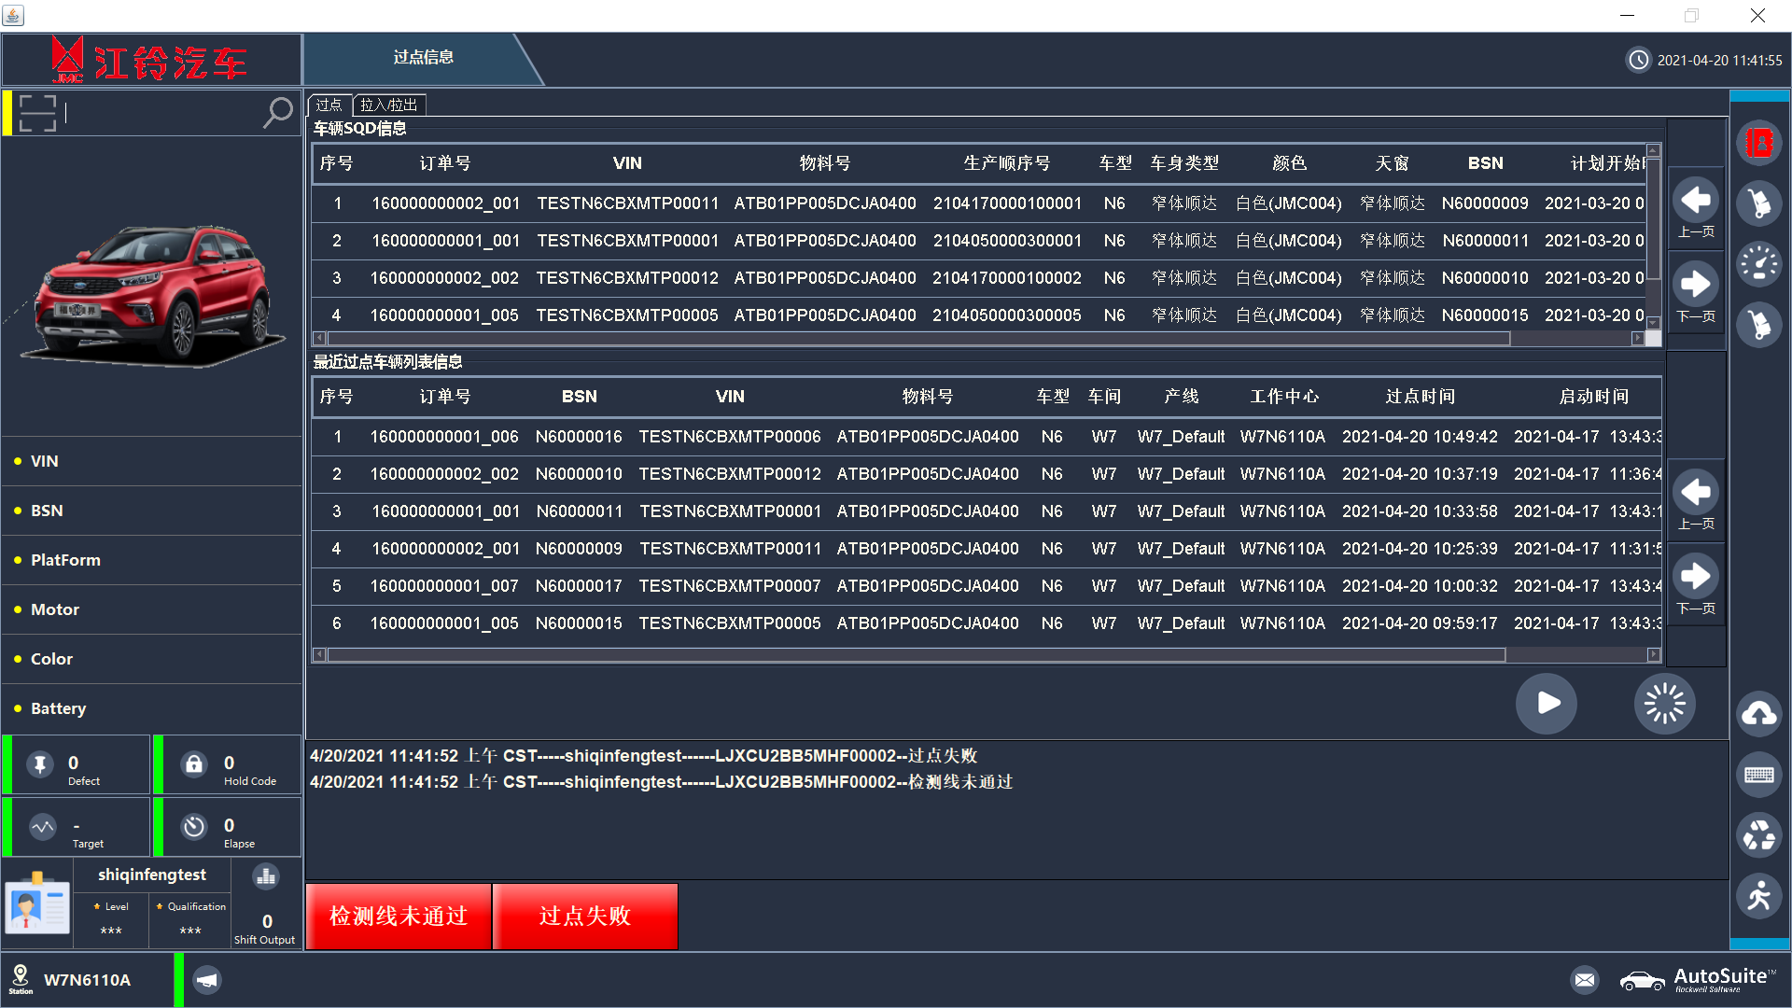

# 试装车维护界面

## AT表

select *from at_as_om_trialcarlock ;

select *from at_as_om_trialcarlockItem;

## 界面

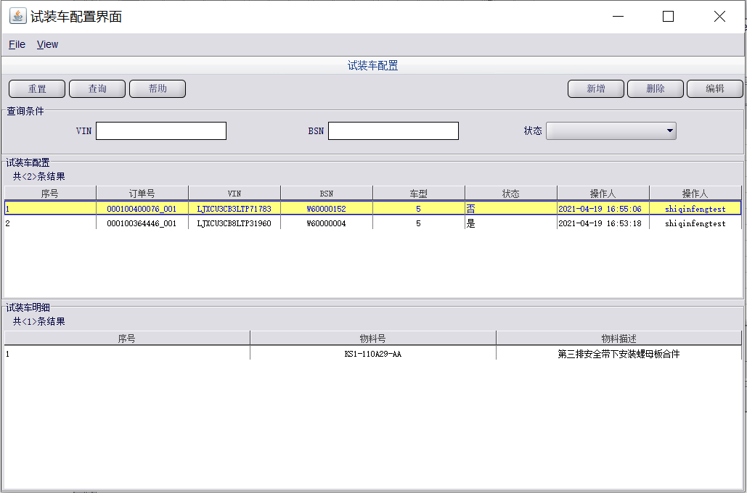

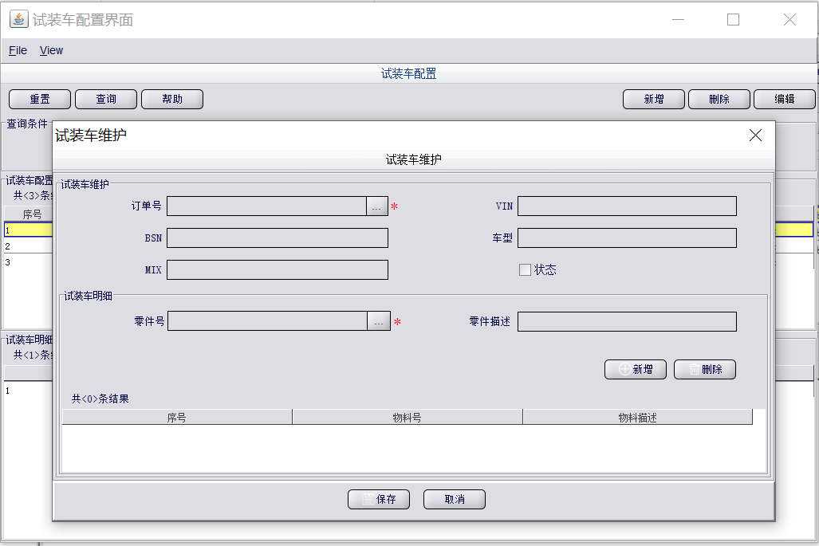

# 保留车

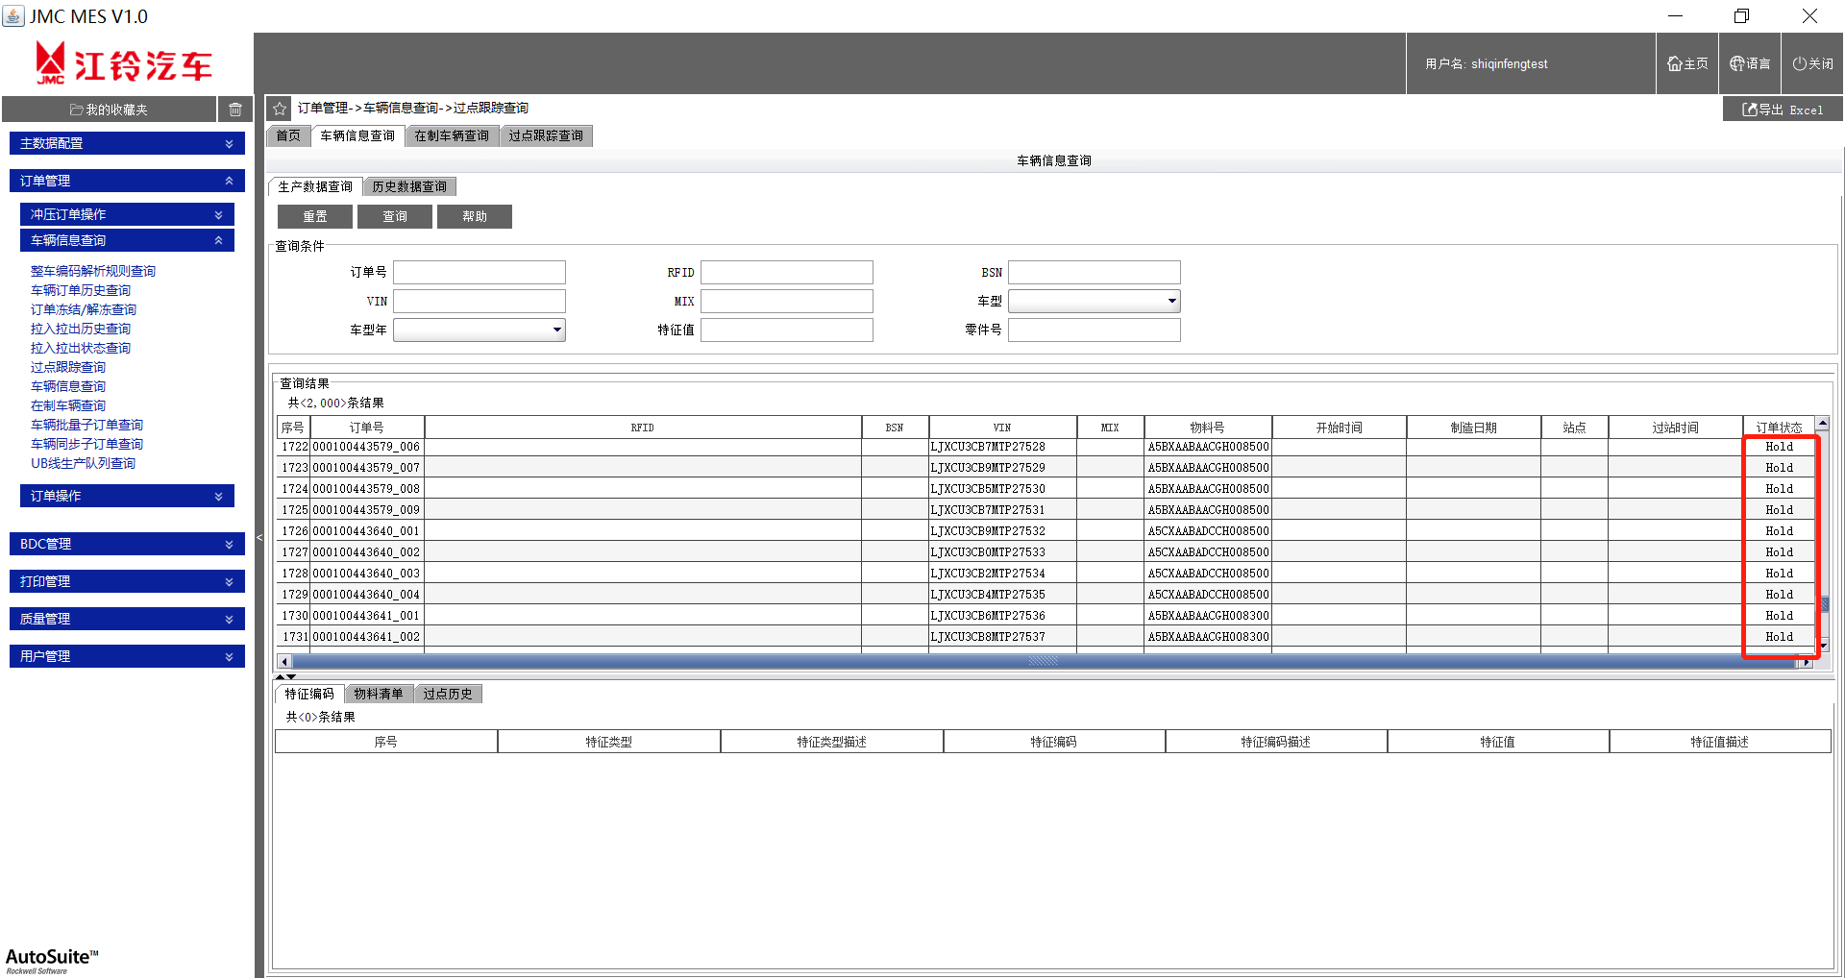

# 发动机预绑定接口

MES_LT_EsnPreBinding

## 发动机预绑定接口

select * from at_as_im_exactlybinding;

### 启动erpsos

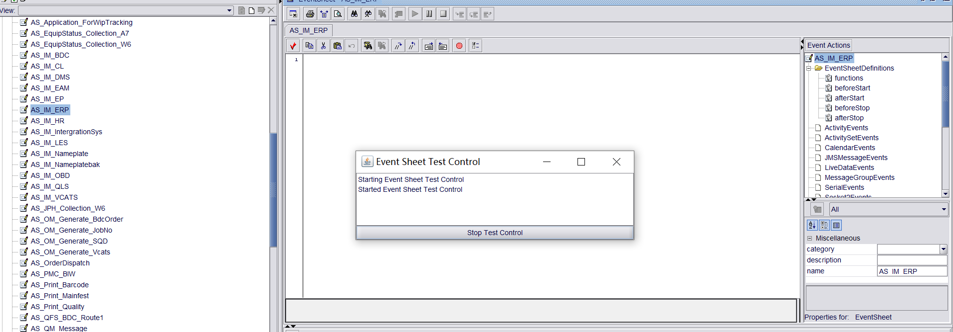

### 打开soupUI 测试工具并编写xml报文

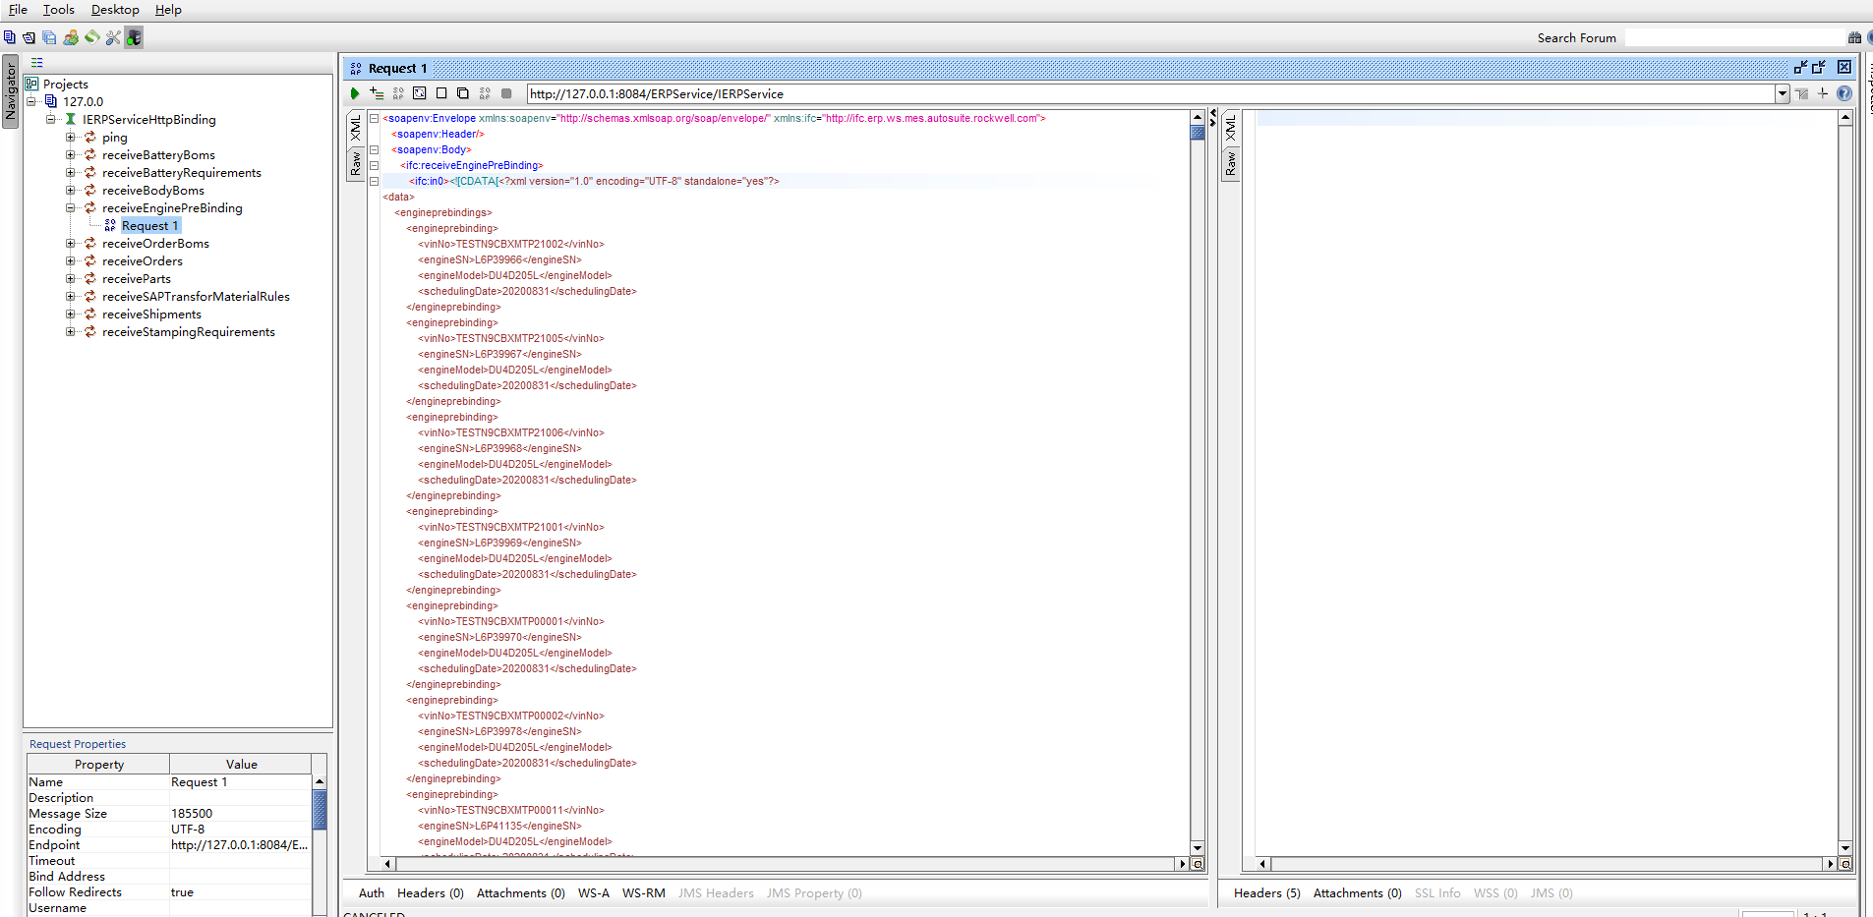

### 运行soupui工具测试接口

### 查询数据库 对应表看是否数据生成成功

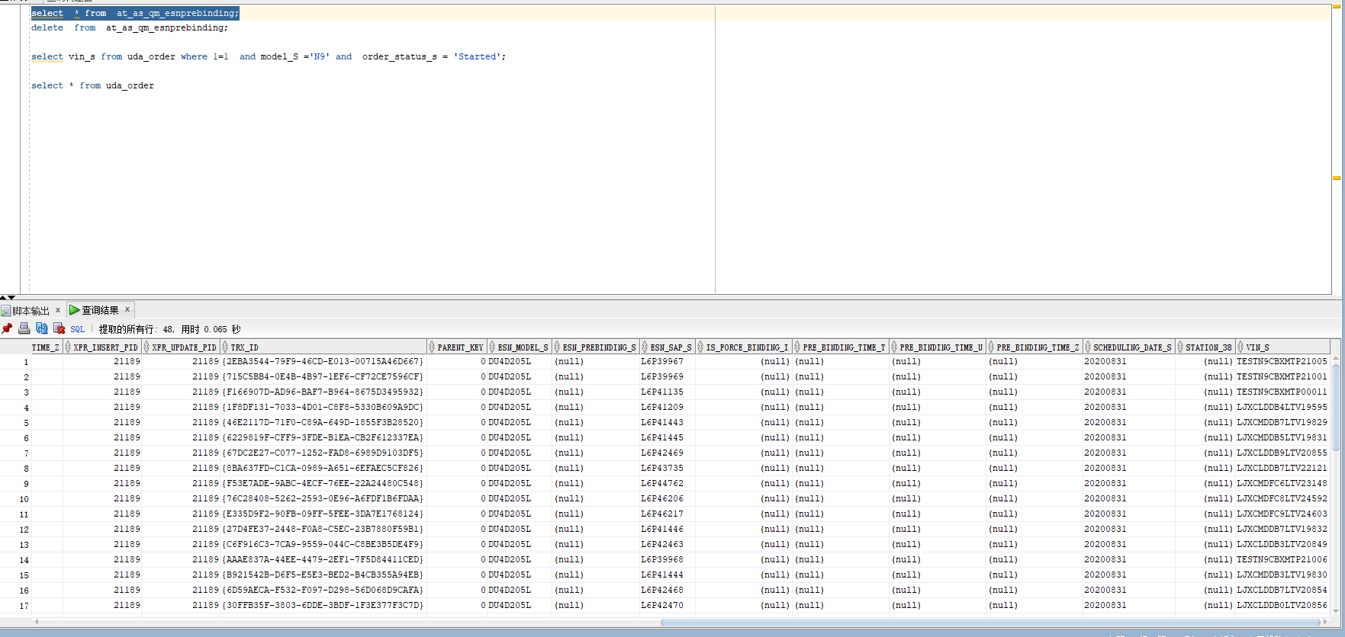

# 发动机与预定界面

## 预绑定界面

## 重绑定

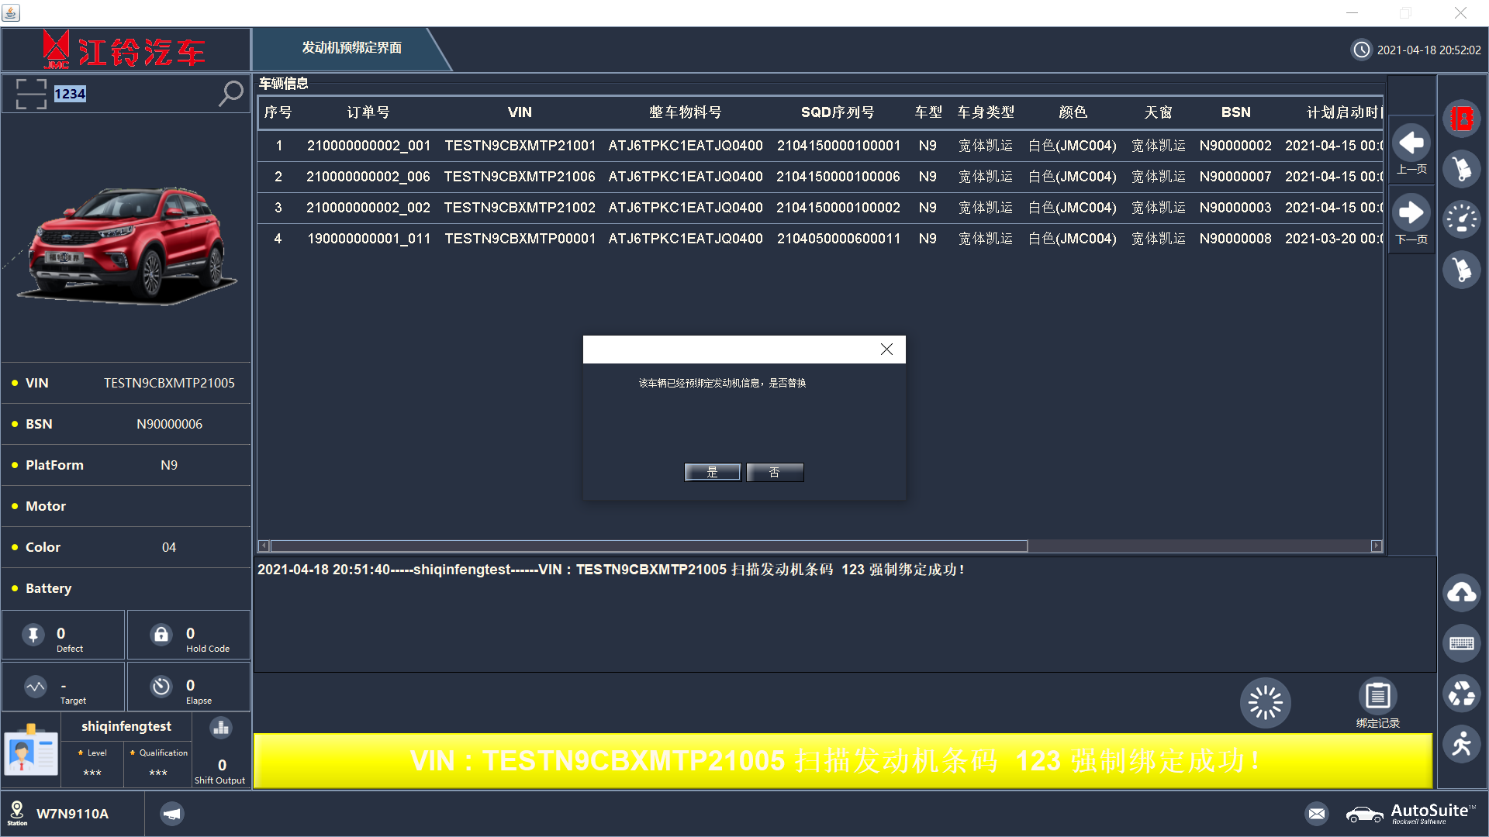

## 绑定成功—条码与SAP下发一致

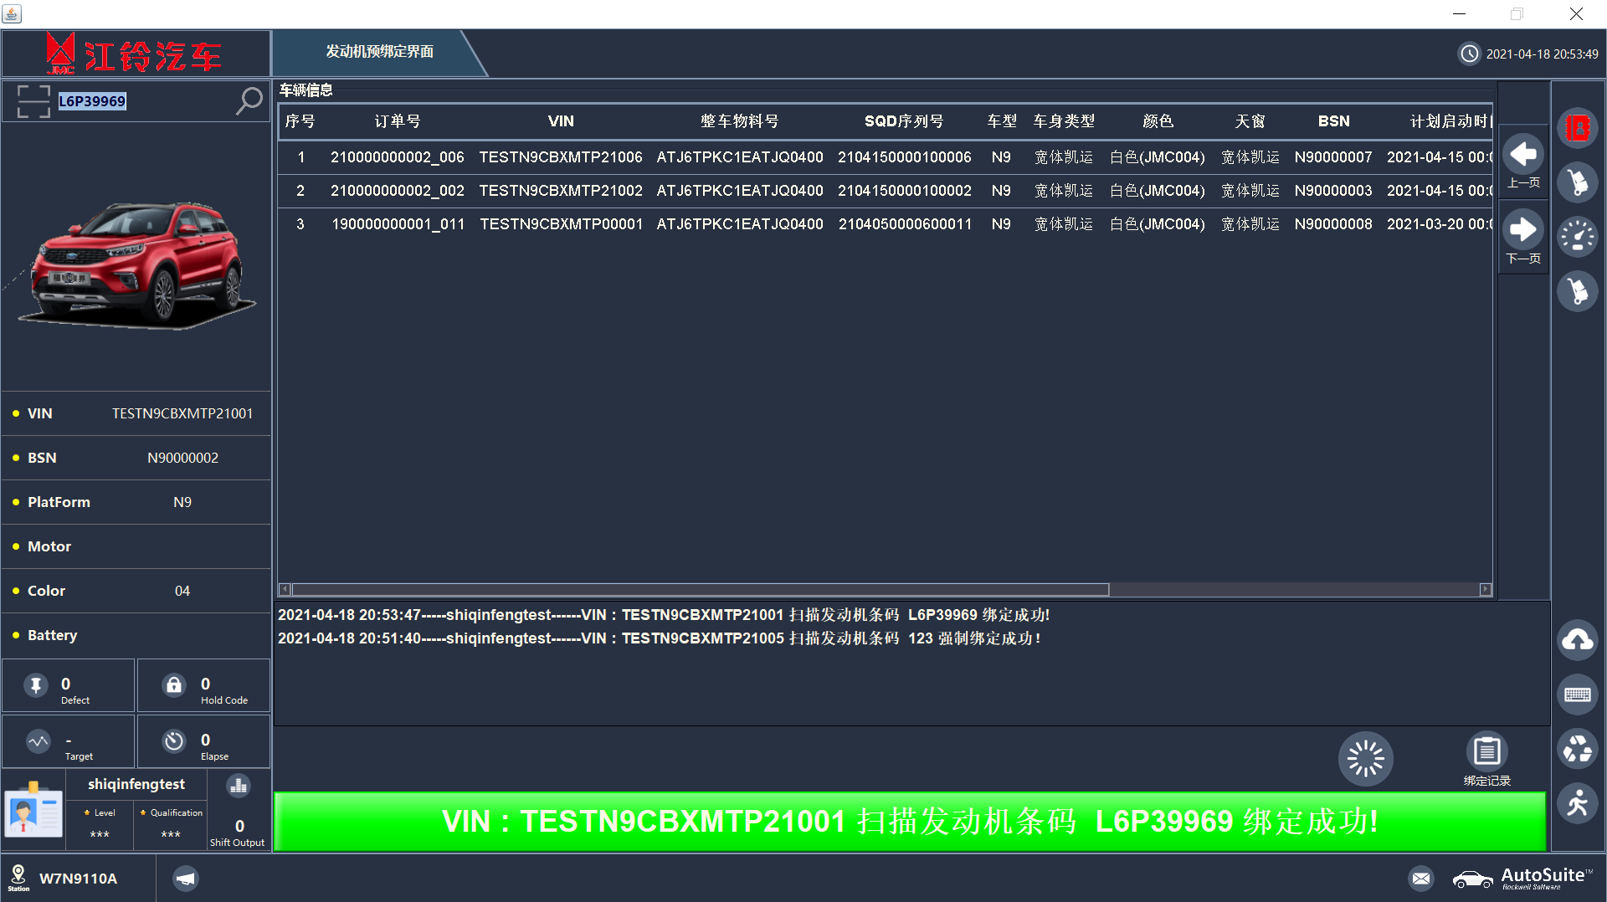

# 关键件绑定

## 强绑定

select * from at_as_im_exactlybinding;

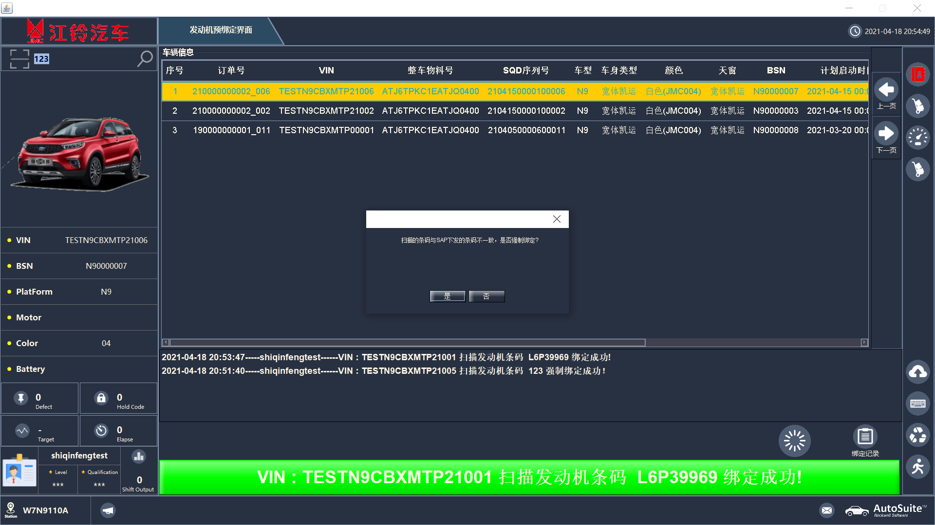

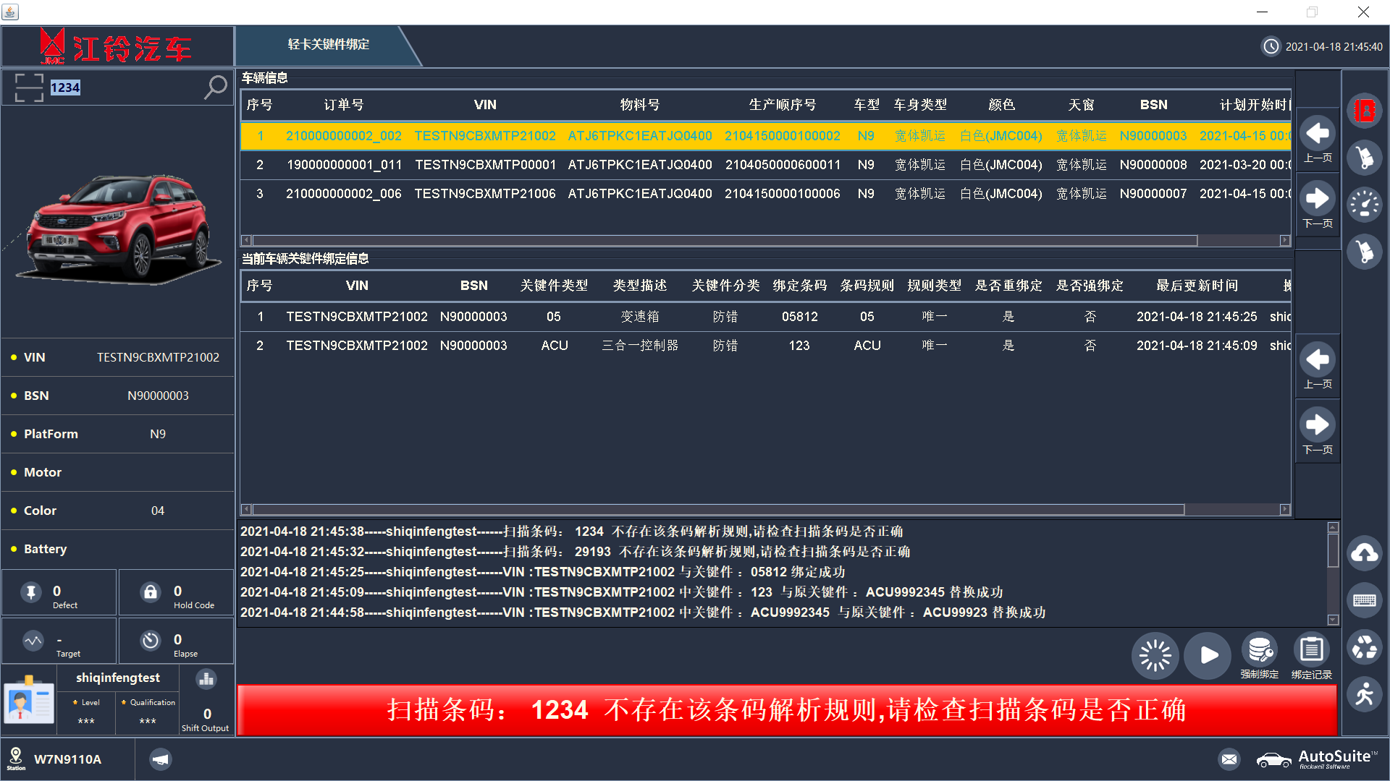

## 条码不存在

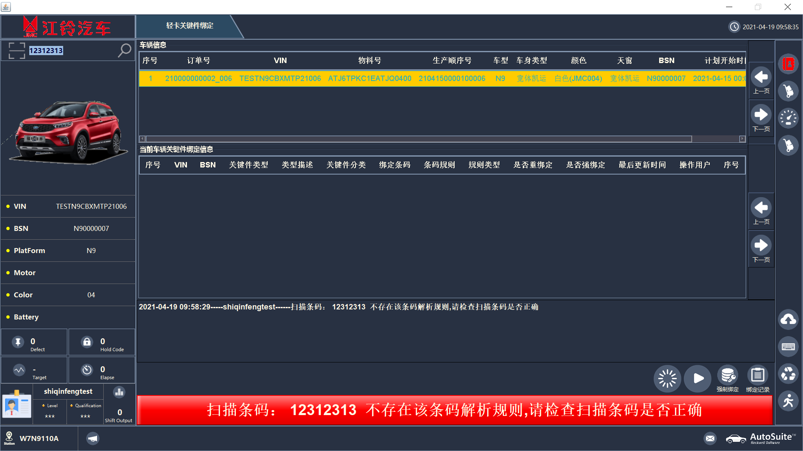

## 强制绑定

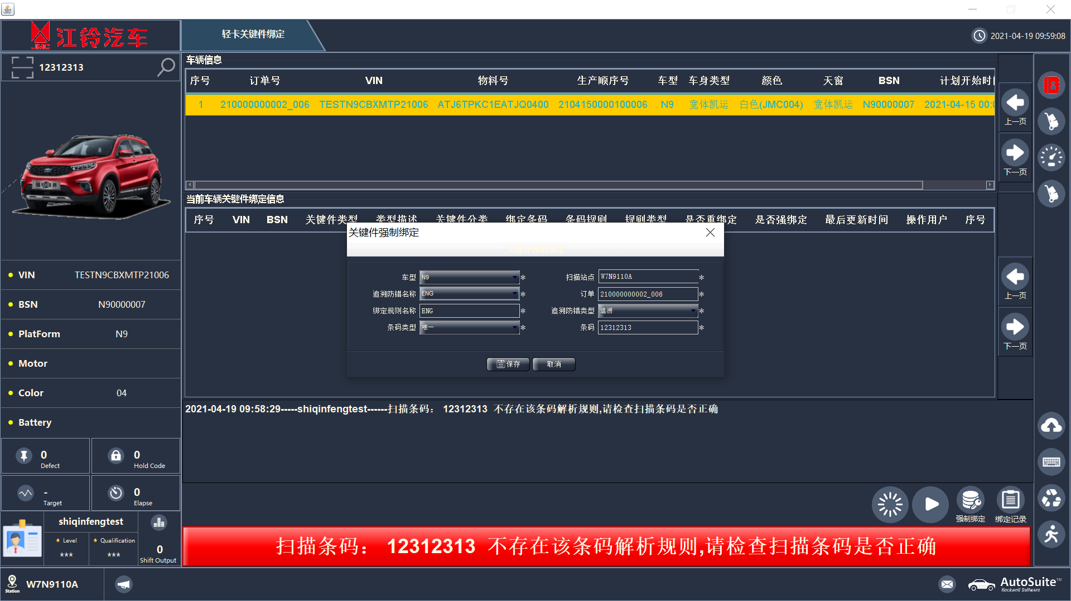

## 强制绑定成功

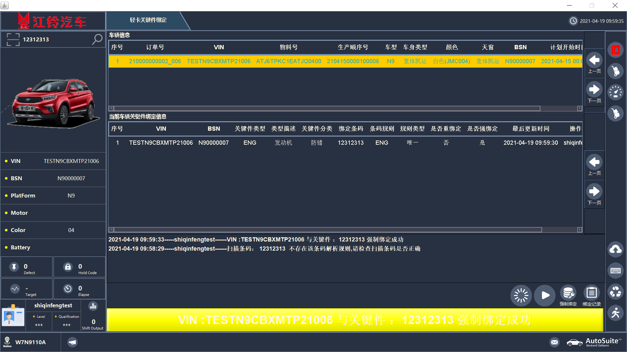

## 绑定记录查询

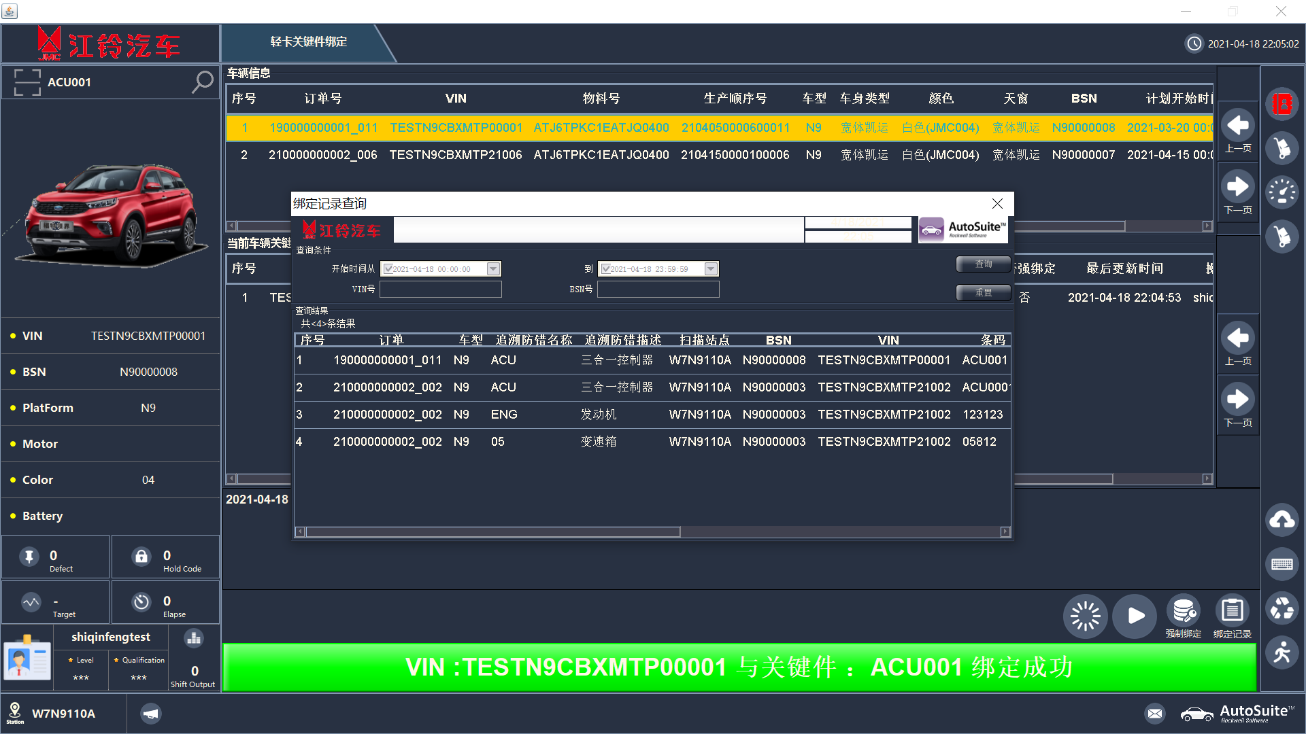

## 绑定过点

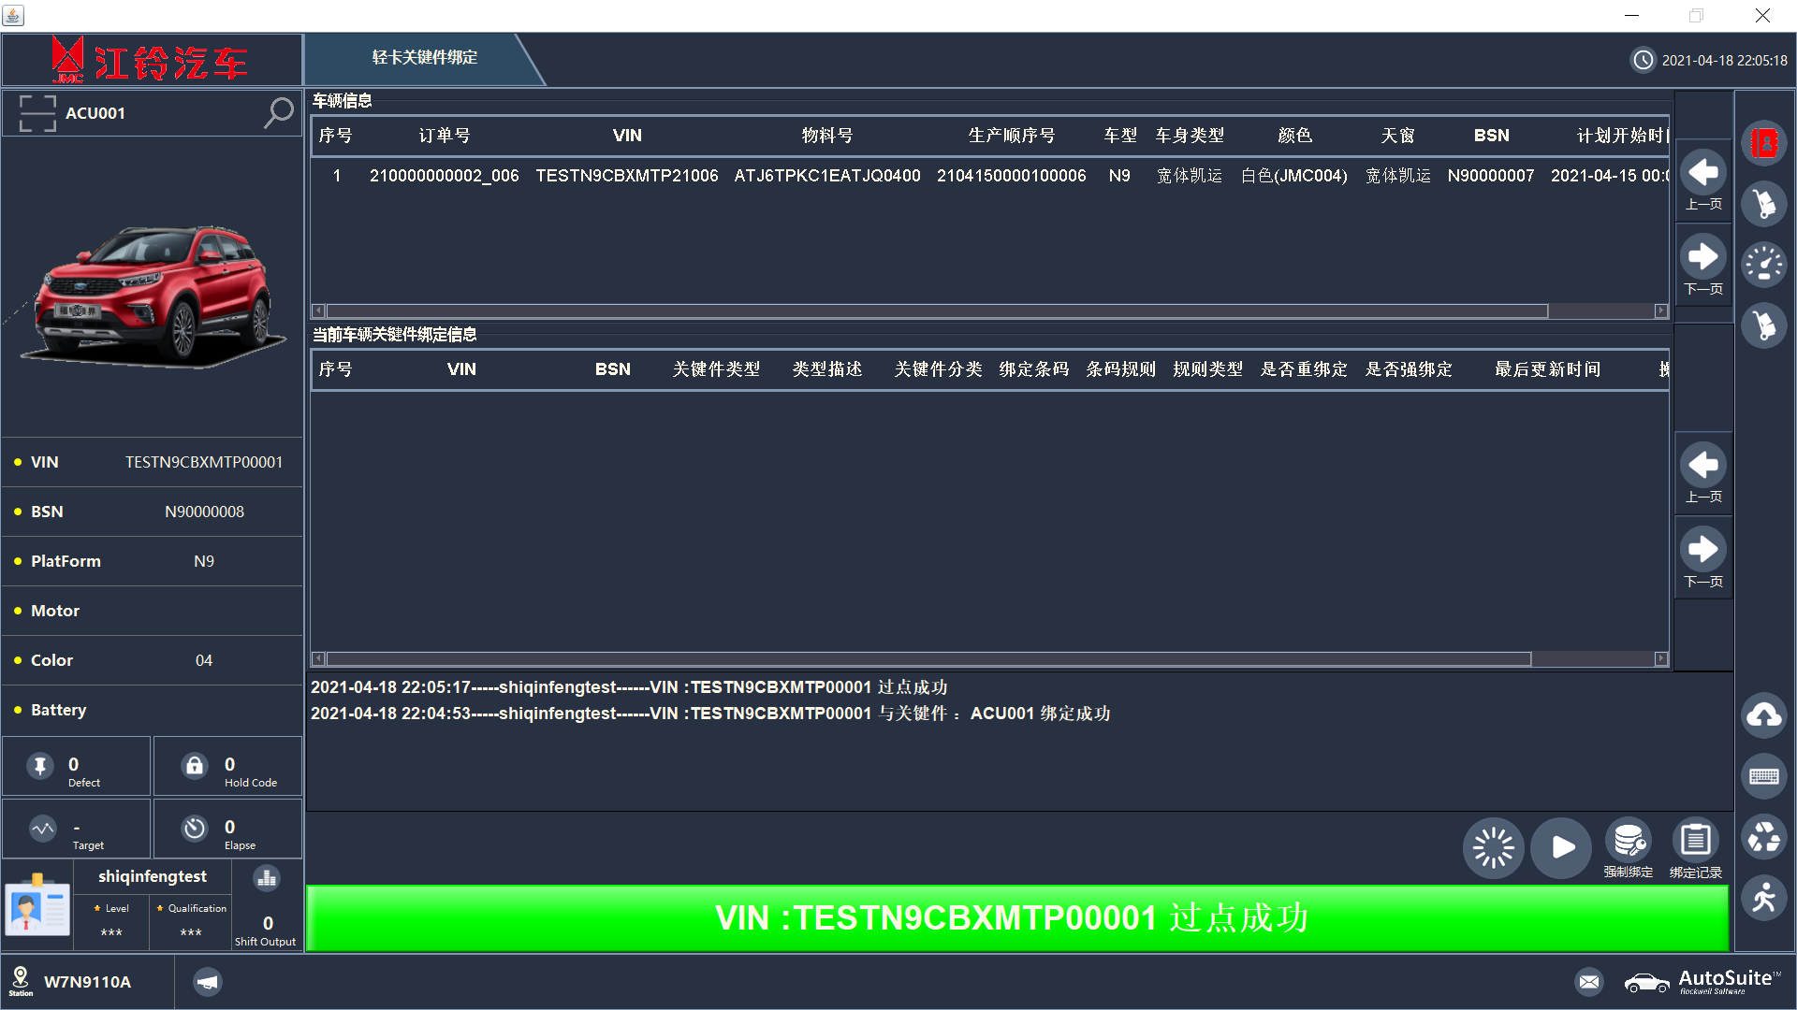

# Rfid校验

## AT表：生产环境

select *from AT_AS_QM_Rfid_check

## 模拟plc读取rfid

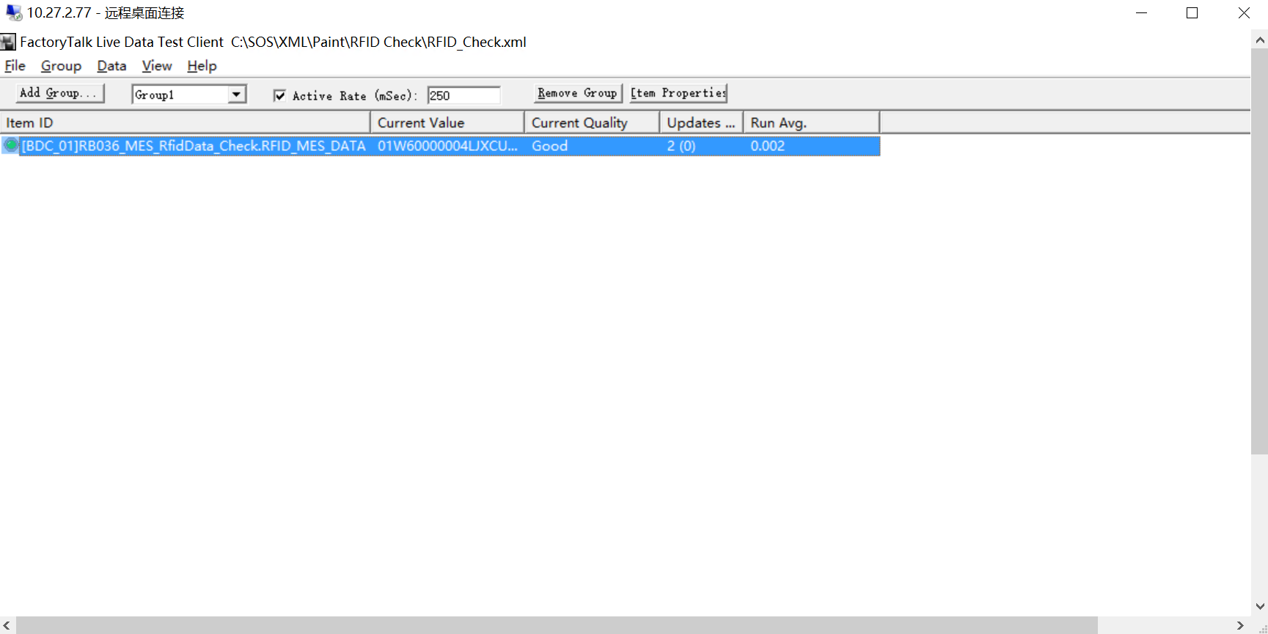

## 现场界面操作—绑定成

成功后会向at_AS_OM_RfifdCheck表中新增一笔数据

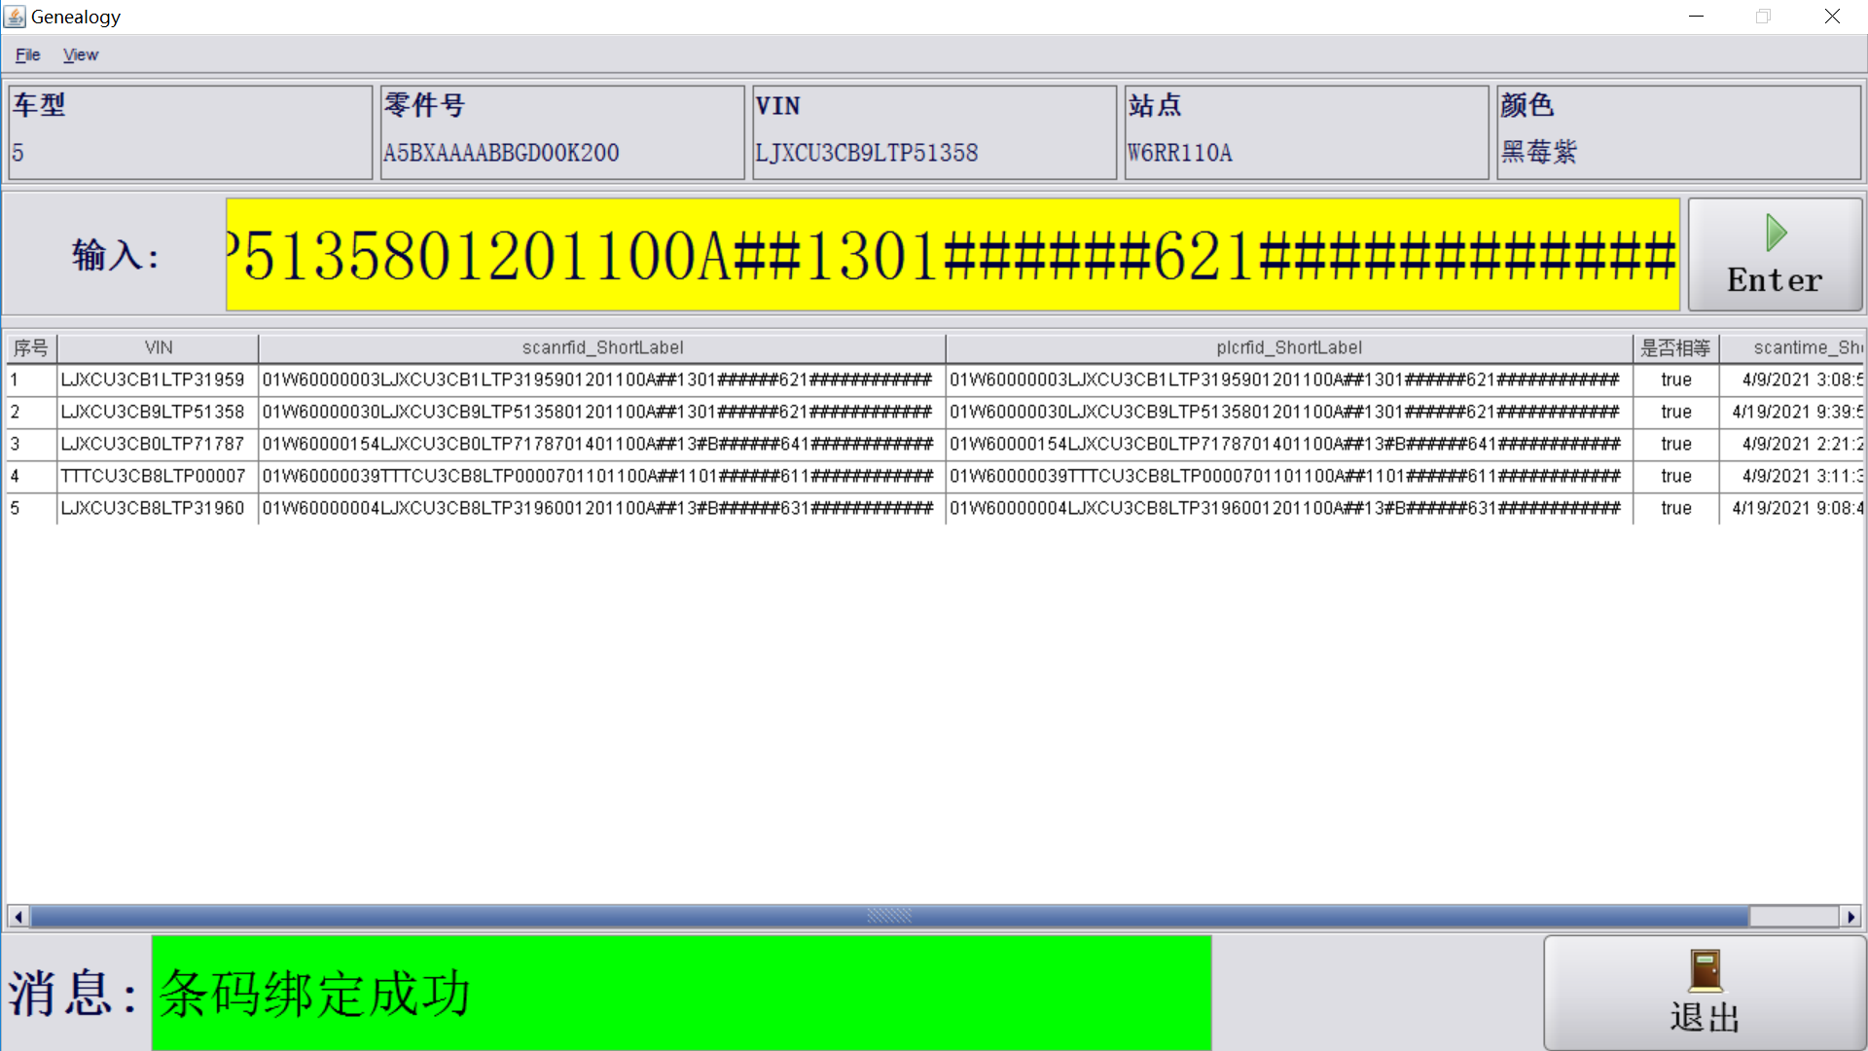

## 现场操作界面—绑定失败

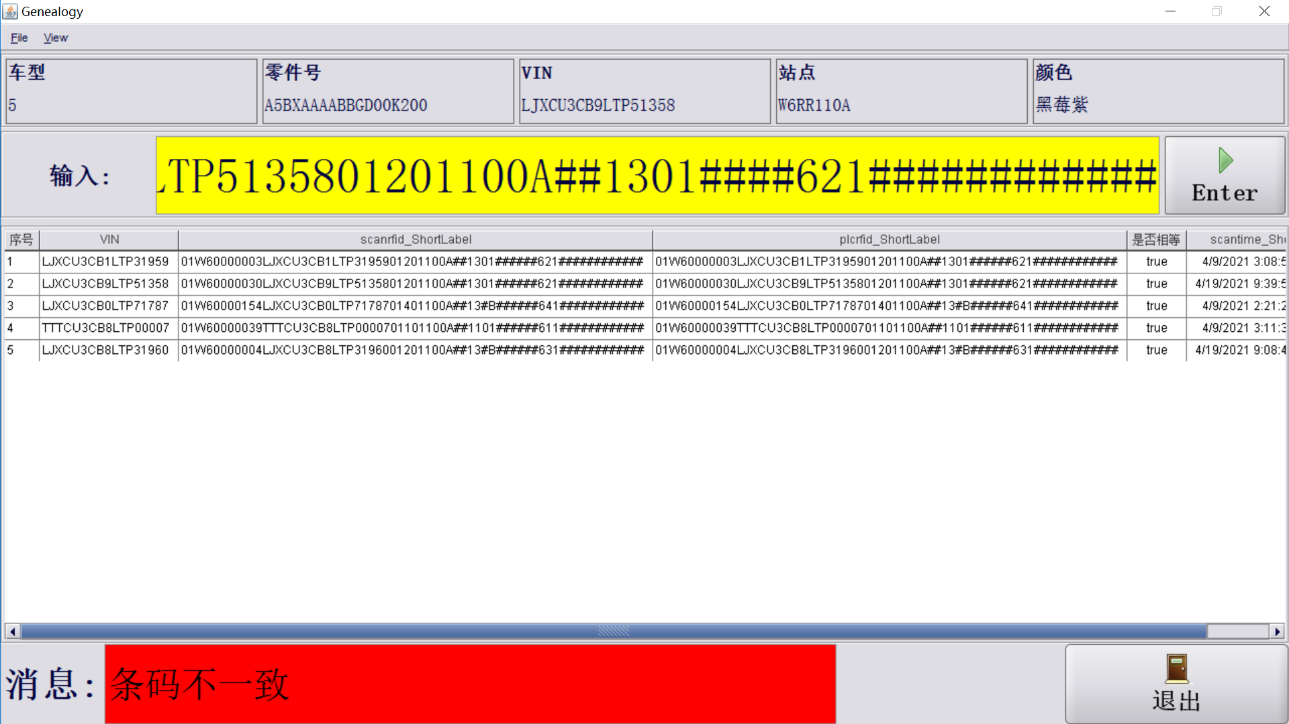

## 条码找不到对应的订单

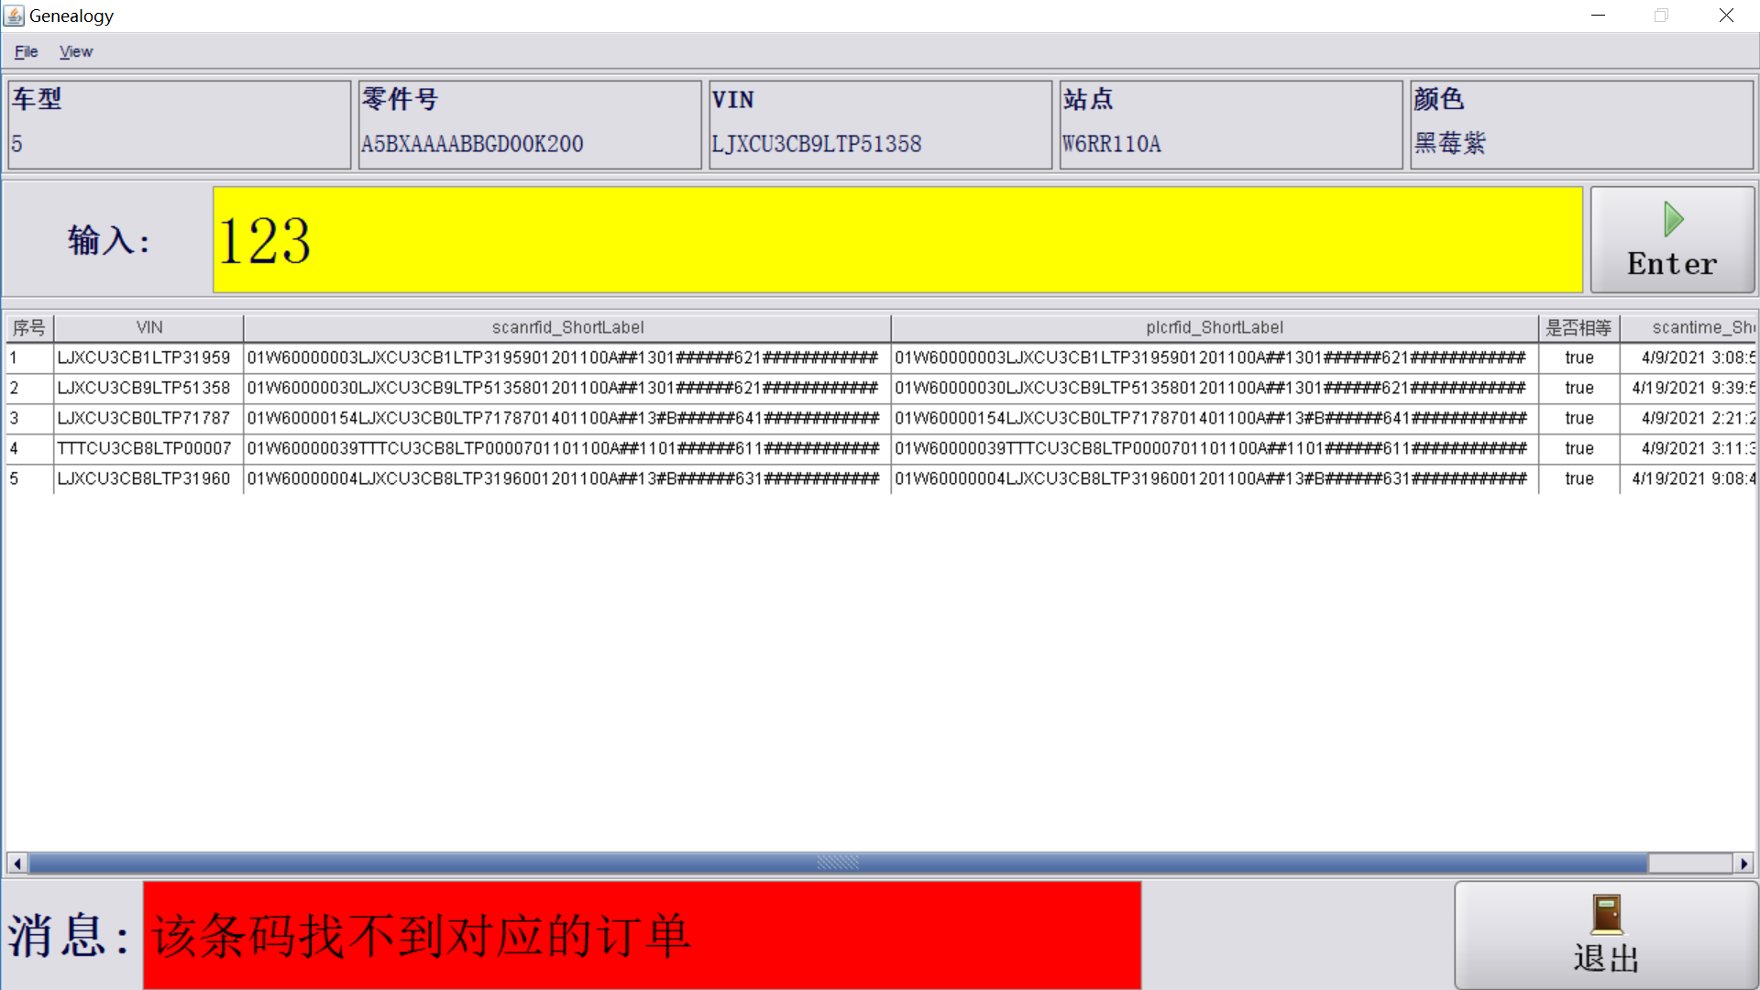

# 公告车型

## AT表

select site from at_as_qm_noticemodels;

## 公告车型模板

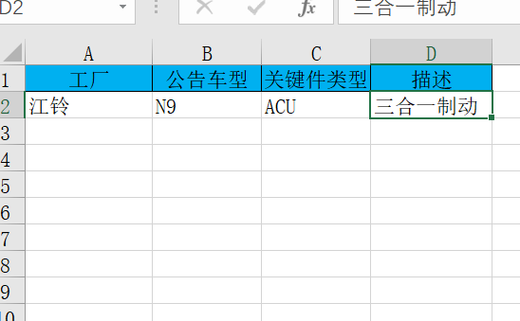

## 公告车型模板填充

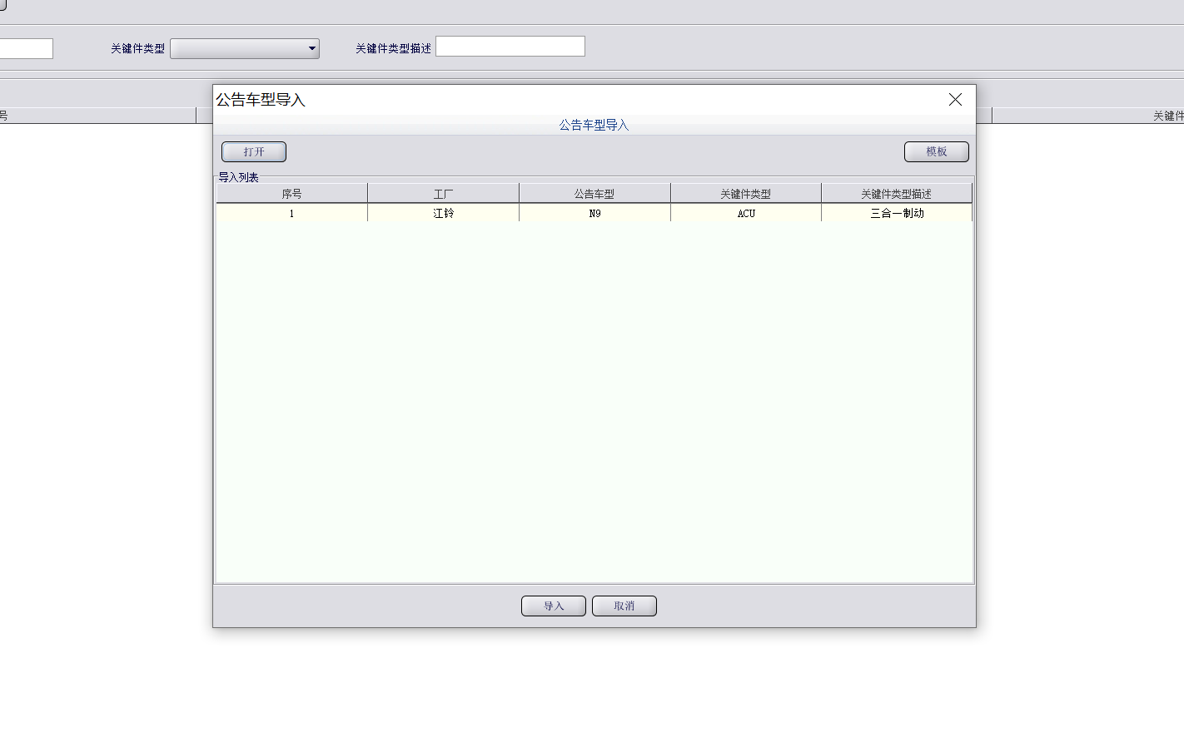

## 公告车型导入

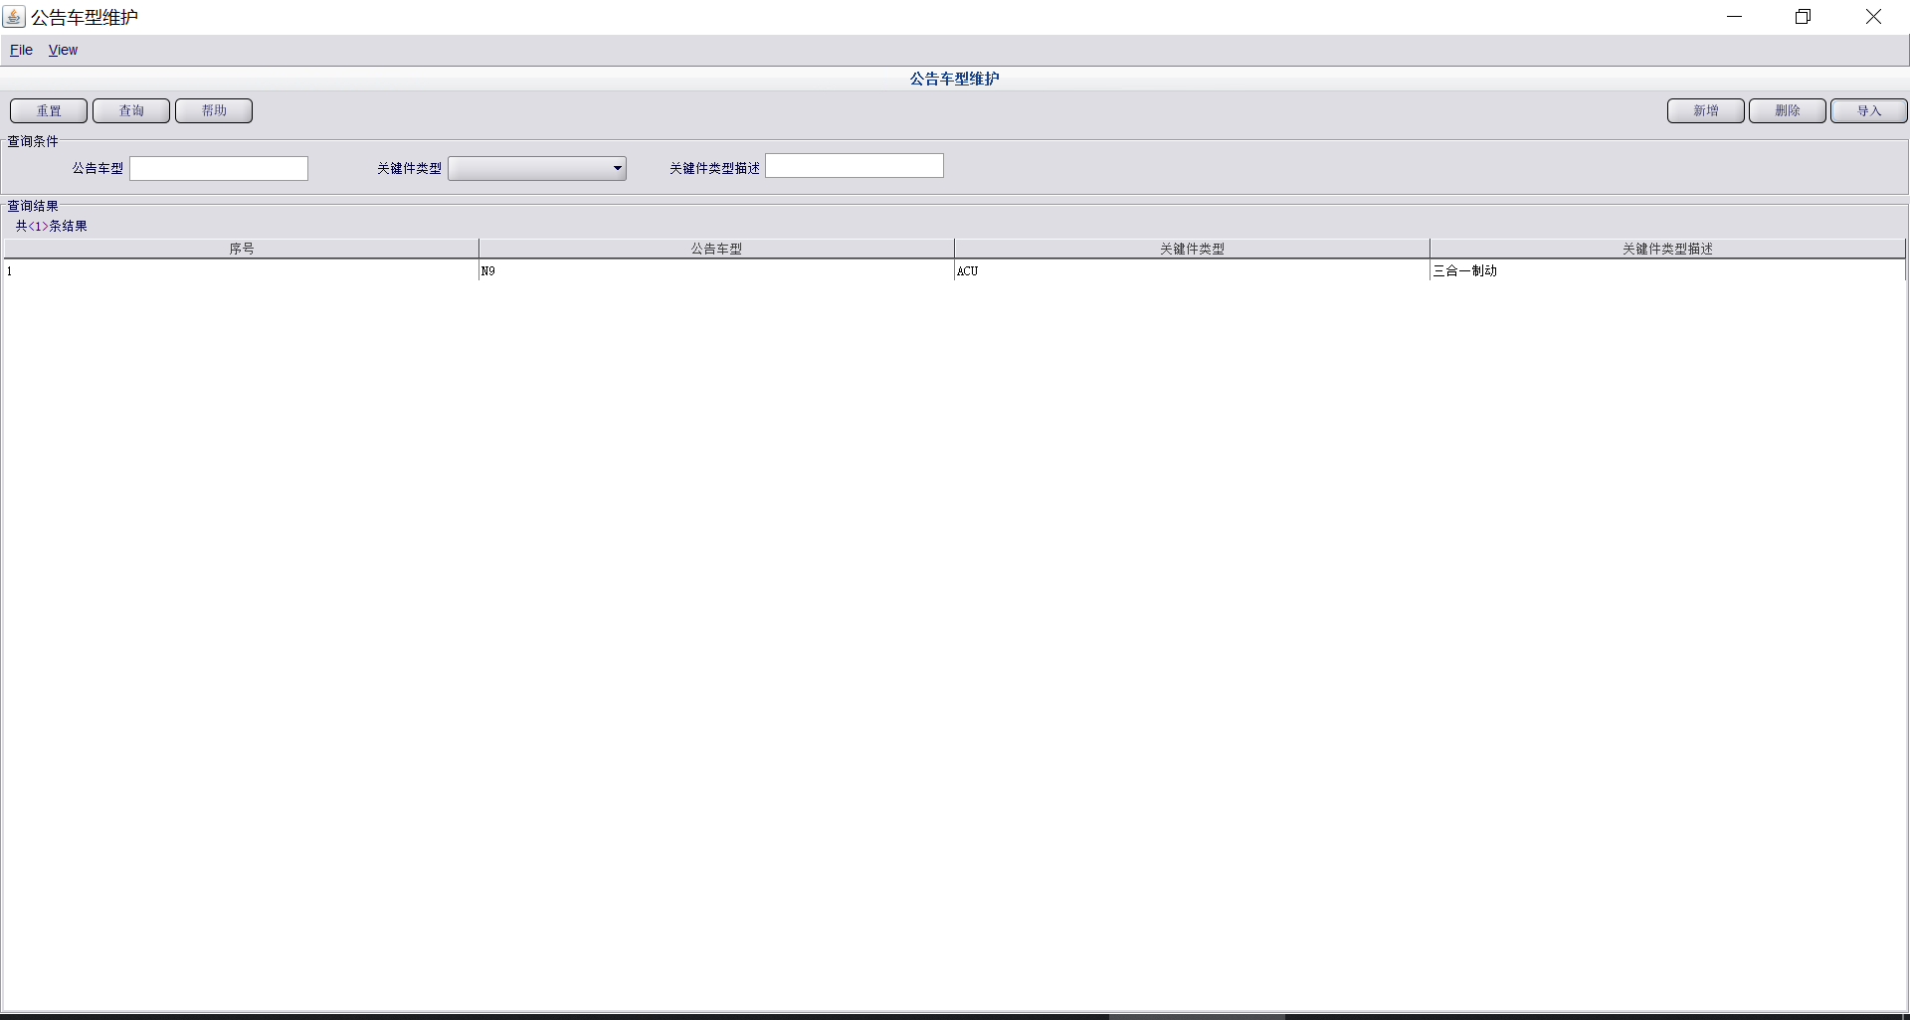

## 公告车型维护

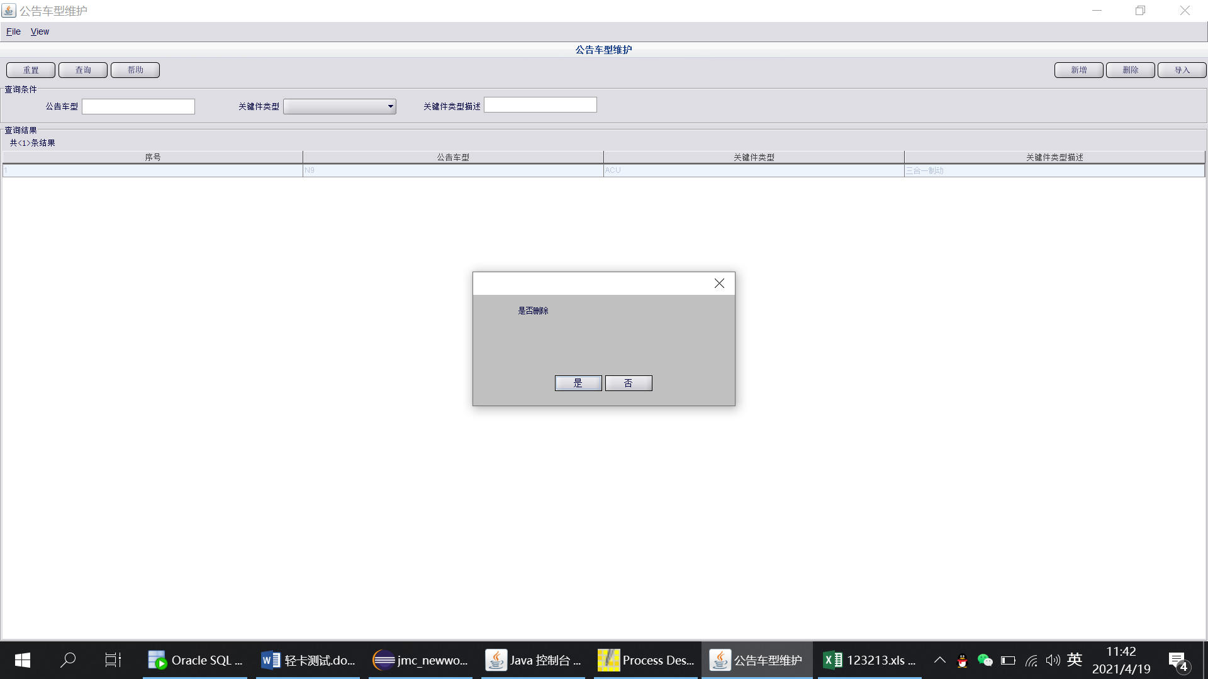

# VcatsKeyPartSN

## 数据生成

调用generateVcatsKeyPartSNDate(Order workOrder, String station) 方法

select * from at_as_im_vcats_ecukpsn;

## 数据发送

sendVcatsEcukosnPnuts(ActiveMQForXMLActivity activity)

发送后更改数据库中状态为1

### 文件落地

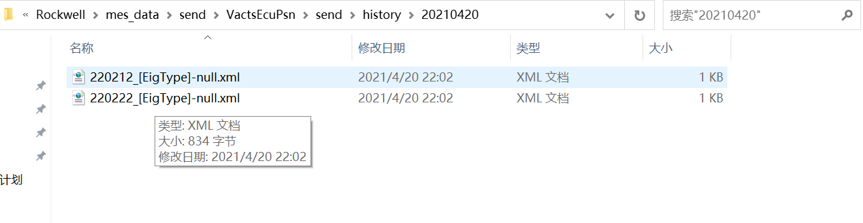

### 在mq中查看消息是否已发送成功

<http://10.27.2.53:8161/admin/topics.jsp> 测试服务器

